Приложение
Утверждено постановлением
администрации Черепановского района
Новосибирской области от №


Черепановский район
Новосибирской области
Инвестиционный паспорт 2025 год

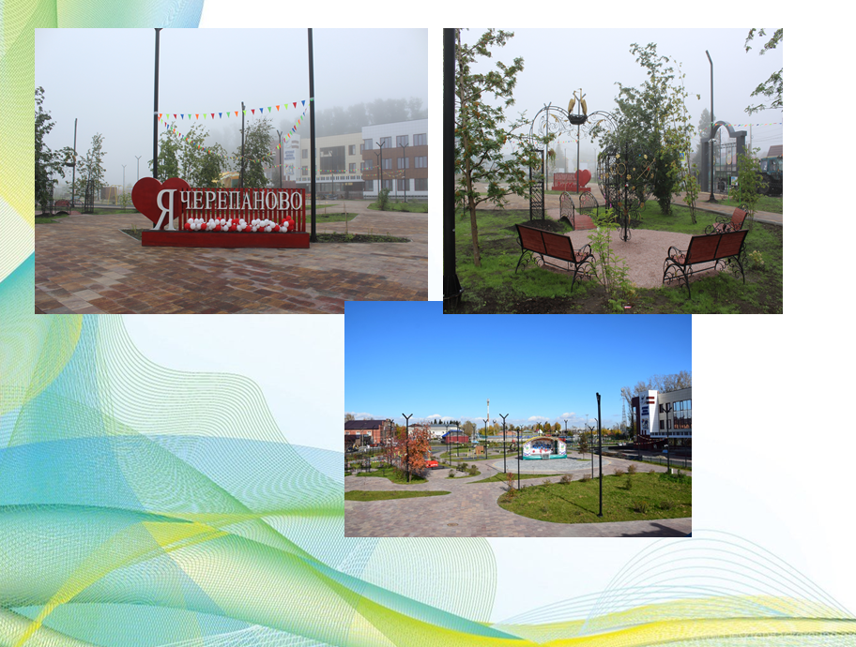

Оглавление:
Оглавление: .............................................................................................................................. | 2
Уважаемые инвесторы! ........................................................................................................... | 3
1. Общие сведения о Черепановском районе ........................................................................ | 4
1.1. Административно-территориальное деление................................................................. | 5
1.2. Историческая справка ...................................................................................................... | 6
1.3. Географическое положение и климат ............................................................................. | 7
1.4. Природные ресурсы и полезные ископаемые……………………………………....... | 9
2. Население и трудовые ресурсы .......................................................................................... | 10
3. Экономический потенциал ................................................................................................. | 12
4. Туристический потенциал ................................................................................................... | 19
5. Социальная инфраструктура .............................................................................................. | 21
6. Инженерно–коммунальная инфраструктура...................................................................... | 25
7. Транспортная инфраструктура и связь .............................................................................. | 33
8. Инвестиционная привлекательность ................................................................................. | 37
8.1. Конкурентные преимущества .......................................................................................... | 37
8.2. Точки роста ........................................................................................................................ | 38
8.3. Реестр инвестиционных проектов ................................................................................... | 45
8.4. Незагруженные производственные мощности .............................................................. | 54
8.5. Инвестиционные площадки по типу «браунфилд» и «гринфилд» .............................. | 54
8.6. Нормативные правовые акты, регулирующие инвестиционную деятельность на муниципальном уровне............................................................................................................ | 63
8.7. Взаимодействие с инвесторами ....................................................................................... | 65
8.8. Истории успеха реализации инвестиционных проектов на территории Черепановского района. .......................................................................................................... | 66
8.8.1 Сельскохозяйственный производственный кооператив «Заря» ................................ | 66
8.8.2 ООО ПХ «Сибирская Нива – Черепаново» .................................................................. | 68
8.8.3 ООО ЗКИ «Универсал» .................................................................................................. | 69
8.8.4 ООО КС «Восток-Запад», ООО «Юр. Сиб»…………………………………………..  9. Контактная информация ..................................................................................................... | 70
 | 71

Уважаемые инвесторы!  Черепановский район имеет богатую историю, культурные и духовные традиции. Наш район всегда открыт для делового сотрудничества.  Выгодное географическое положение на пересечении транспортных магистралей, наличие природных ресурсов, развитый агропромышленный, перерабатывающий комплекс, работа предприятий машиностроения, производства строительных материалов, прочих промышленных производств, красивейшая природа, благоприятный климат – все это образует инвестиционную привлекательность района. Этому способствует и сложившаяся в районе политическая и социальная стабильность, активная работа администрации по созданию наиболее благоприятного для инвесторов законодательного и налогового климата, наличие квалифицированных трудовых ресурсов.  Сегодня основной задачей в области социально-экономического развития района является создание и развитие действующих производств, туристической инфраструктуры. Приоритетными являются инвестиционные вложения в сельское хозяйство, в сферу туризма и отдыха.  Администрация Черепановского района гарантирует потенциальным инвесторам создание оптимальных условий для успешного ведения бизнеса: оперативное решение вопросов, прозрачность процессов, открытый диалог. Мы заинтересованы в том, чтобы Ваш бизнес был эффективным, стабильным и безопасным, налоги поступали в местный бюджет, развивалась экономика района, и улучшалось качество жизни его жителей.  Приглашаем Вас к долгосрочному и взаимовыгодному сотрудничеству.  Убежден, что наш район откроет новые горизонты для развития Вашего бизнеса.  С уважением,  Глава Черепановского района  Сергей Николаевич Овсянников |   Глава Черепановского района  Овсянников  Сергей Николаевич

Общие сведения о Черепановском районе

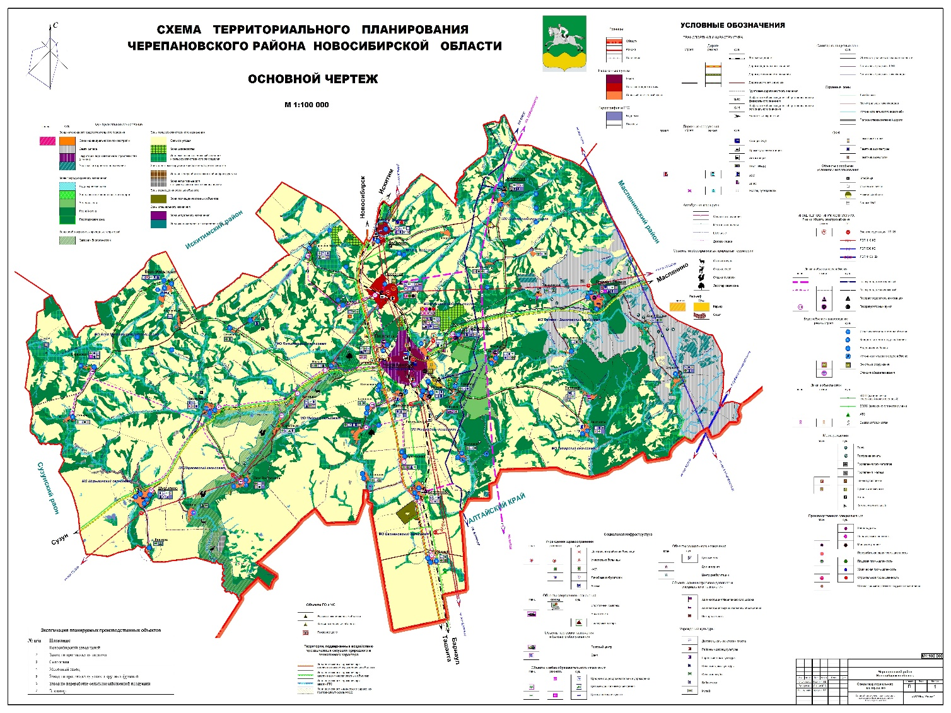
Административно-территориальное деление

Черепановский район является одним из крупных в Новосибирской области, со сформированным многоотраслевым сельскохозяйственным и промышленным производством, транспортом, связью, культурой, образованием, здравоохранением, торговлей и бытовым обслуживанием.
Район занимает площадь в 2936 квадратных километров, центром района является г. Черепаново районного подчинения. Черепановский район пересекает железная дорога протяженностью 78 км., которая делит район на две части. Сообщение между г. Новосибирском и г. Черепаново происходит по дороге федерального значения протяженностью 107 км.
В административном отношении район делится на 15 администраций – одна районная, одна городская, две поселковых, одиннадцать сельских, объединяющих в себя 49 поселений. Административный центр района – г.Черепаново районного подчинения.

Наименование городского/ сельского поселения | Количество населенных пунктов | Наименование населенных пунктов
г. Черепаново | 1 | административный центр г. Черепаново
р. п. Дорогино | 1 | р. п. Дорогино
р. п. Посевная | 3 | р. п. Посевная, с. Дорогина Заимка, п. Запрудный
Безменовский сельсовет | 4 | жд. ст. Безменово, п. Еловкино, п. Привольный, посёлок Южный
Бочкарёвский сельсовет | 2 | п. Бочкарево, п. Пушной
Верх-Мильтюшихинский сельсовет | 6 | с. Верх-Мильтюши, п. Бобровицкий, с. Куриловка, п. Семеновский, п. Сибиряк, с. Украинка
Искровский сельсовет | 7 | п. Искра, п. Безменово, жд. разъезд Искра, п. Зимовье, с. Романово, п. Спутник, п. Сушзавод
Карасёвский сельсовет | 3 | с. Карасево, д. Нововоскресенка, с. Чащино
Майский  сельсовет | 6 | п. Майский, п. Бариново, с. Карагужево, с. Крутишка, п. Отважный, с. Ярки
Медведский сельсовет | 3 | с. Медведское, п. Высокая Поляна, п. Падун
Огнёво-Заимковский сельсовет | 5 | с. Огнева Заимка, с. Бураново, п. Лихановский, с. Новошмаково, с. Ясная Поляна
Пятилетский сельсовет | 4 | п. Пятилетка, п. Грибной, п. Инской, п. Пригородный
Татарский  сельсовет | 2 | с. Листвянка, с. Татарка
Шурыгинский сельсовет | 2 | с. Шурыгино, п. Виноград

1.2. Историческая справка
Впервые на территории Черепановского района появление первых населенных пунктов отмечено в 17 веке. Их заселение послужило началом образования района.
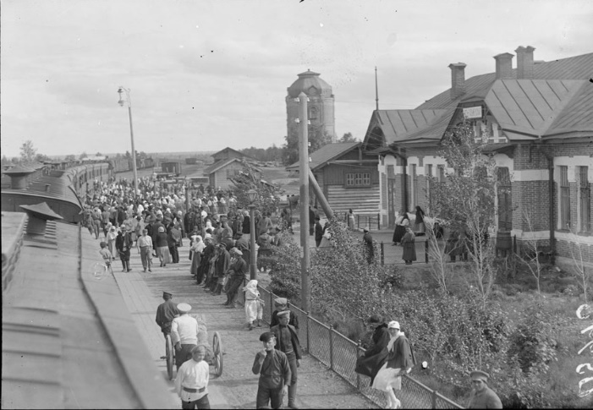
В 1804 году образовалась Томская губерния, включавшая в себя Барнаульский уезд, в состав которого входила территория сегодняшнего Черепановского района. Постановлением ВЦИК от 13.06.1921 г из Томской губернии образована Новониколаевская губерния и этим же Постановлением образован Черепановский уезд в составе 18 волостей. Поселок Свободный (ныне г. Черепаново) возник в 1912 году, в связи со строительством Алтайской железной дороги. В июне 1921 года п. Свободный переименован в г Черепаново. Датой рождения района является 1924 год. Неофициальное признание города было узаконено в июне 1925 года.
На сегодняшний день, Черепановский район является одним из крупных в Новосибирской области. Здесь сформировалось многоотраслевое сельскохозяйственное и промышленное производство, транспорт, связь, культура, образование, здравоохранение, торговля и бытовое обслуживание.
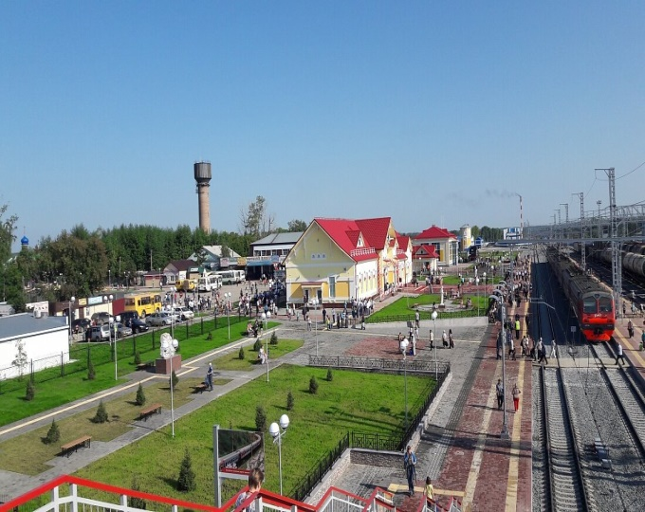
На территории Черепановского района учтено: 50 памятников истории и культуры, 1 - археологии, 4 – архитектуры, 19 – мемориальных досок, 6 – скульптур малых форм, 4 – артобъекта, фонтан. Все объекты содержатся в удовлетворительном состоянии. Памятники истории представлены обелисками и скульптурными группами. Черепановский район является самым слабоизученным в археологическом плане районом Новосибирской области. На «Археологической карте Новосибирской области» есть сведения лишь об одном курганном могильнике Медведское, открытом Т. Н. Троицкой, и случайной находке бронзового птицевидного изображения с личиной у с. Листвянское.
1.3. Географическое положение и климат
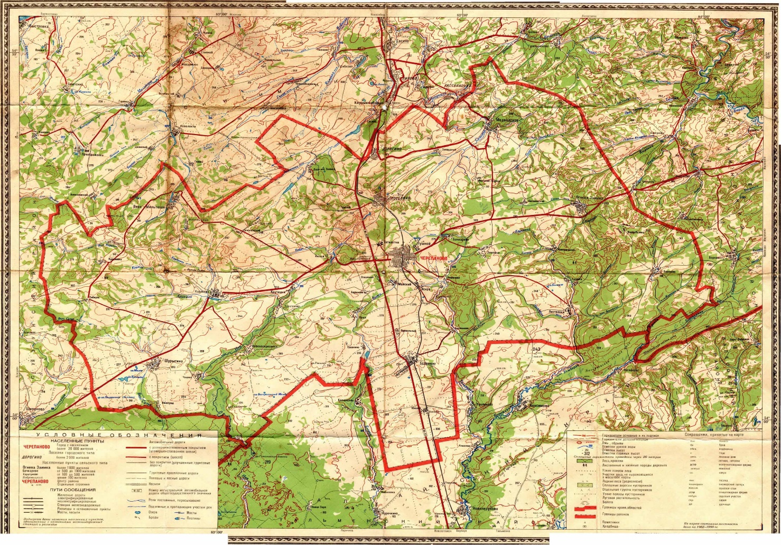

Черепановский район расположен на юго-востоке Новосибирской области. Граничит с Сузунским, Искитимским и Маслянинским районами Новосибирской области, а также Алтайским краем.
В географическом отношении территория входит в северо-западный район Салаира – в его сниженный равнинный участок и представляет собой расчлененную возвышенную равнину с абсолютными отметками от 100 до 313 м. Восточная часть более повышена, расчленена глубокими, часто заболоченными балками, гривами и плоскими водораздельными увалами.
Территория Черепановского района составляет 293,6 тыс. га. Она характеризуется высокой степенью сельскохозяйственной освоенности – удельный вес сельхозугодий составляет 71,3% территории района.
Из общей площади, земли лесного фонда составляют 15,6 тыс. га, земли сельскохозяйственного назначения – 209,3 тыс. га, земли водного фонда – 0,2 тыс. га, земли жилой застройки – 5,3 тыс. га, земли промышленности, энергетики, транспорта, связи, радиовещания и телевидения – 1,9 тыс. га.
В районе сформировалось многоотраслевое сельскохозяйственное и промышленное производство, транспорт, связь, культура, образование, здравоохранение, торговля и бытовое обслуживание. Район имеет индустриально-сельскохозяйственное направление.
Численность населения Черепановского района (по оценке Росстата) на 01.01.2025 года составляет 49025 человек. В том числе численность населения, проживающего в сельской местности 20046 человек.
На территории Черепановского района расположено 3 городских и 11 сельских поселений, 49 населенных пунктов. Административный центр – г. Черепаново – расположен на пересечении железнодорожных и автомобильных транспортных магистралей.
Автотранспортная сеть района представляет собой древовидную структуру. Основным направлением является меридиональная трасса «Новосибирск-Ташанта», пересекающая район с севера на юг параллельно железной дороге. Две автодороги регионального значения, связывающие Черепановский район с Сузунским и Маслянинским районами, пересекают территорию района с юго-запада на северо-восток и являются вторым по значению транспортным направлением. Черепановский район делит на две части проходящий с севера на юг отрезок железной дороги «Новосибирск-Барнаул» протяженностью 78 км.
На территории района расположены 4 железнодорожные станции: Черепаново, Посевная, Дорогино и Безменово.
Территория Черепановского района относится к континентальному типу с холодной зимой и жарким летом. Для него характерны резкие колебания температуры и осадков. Среднегодовое количество выпадающих осадков составляет 408 мм. Максимум приходится на летние месяцы. В течение года наблюдается 180 дней с осадками.
Среднегодовая относительная влажность воздуха - 72%, максимальная – 83-84% (в ноябре-декабре), минимальная – 60-67% (в мае-июне). Территория района относится к зоне с устойчивым залеганием снежного покрова. Устойчивый снежный покров начинает разрушаться в первой декаде апреля. Продолжительность снежного покрова – 166 дней. Промерзание почвы, несмотря на суровые зимние условия, относительно неглубокое: среднее многолетнее максимальных глубин за зимний период составляет 110 см. В течение года преобладают ветра юго-западного направления. В Черепановском районе в среднем за вегетационный период число дней с атмосферной засухой и суховеями составляет 18, из них на июнь приходится наибольшее число – 6. Территория района благоприятна для возделывания средне – и позднеспелых сельскохозяйственных культур, условия увлажнения достаточно благоприятны, условия для организации массового отдыха населения – ограниченно-благоприятные.
1.4. Природные ресурсы и полезные ископаемые

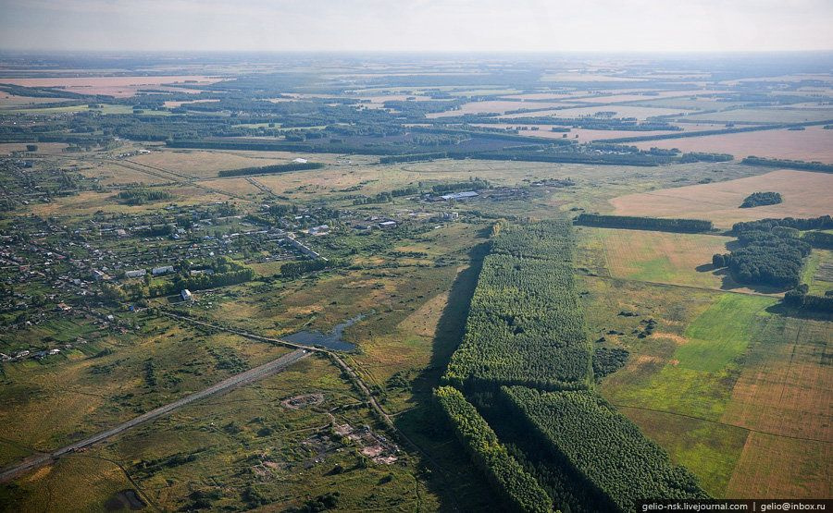
На территории района расположены месторождения суглинков кирпичных (запасы 5 339 тыс. тонн. м. куб.), камней строительных (запасы 30 375 тыс. м. куб.), тугоплавких глин (запасы 6 054 тыс. м. куб.), торфа с суммарными запасами по категориям А+В+С1 в количестве 5 625 тыс. тонн.
Кроме разнообразных месторождений строительных материалов на территории Черепановского района залегают антрациты Горловского угольного бассейна, простираясь в юго-западном направлении. В настоящее время выявлено 3 участка: Карасевский, Восточненский и Дорогинский. Прогнозные запасы кондиционных антрацитов распределены следующим образом: 238, 377, и 963 млн тонн соответственно.
Район относится к обеспеченным подземными водами с производительностью водозаборов до 35 тыс. м. куб., пригодных для организации водоснабжения городов с населением до 100 тыс. человек.

Население и трудовые ресурсы
Численность населения района (по оценке Росстата) на 01.01.2025 г. составляет 49025 человек.
Естественная убыль населения за 2024 год составляет 181 человек, в том числе 92 человек городского населения и 89 человек сельского населения.
Миграционная убыль населения за 2024 года составил 72 человека, в том числе 26 человек городская местность и 46 человек сельская местность.
Коэффициент рождаемости составляет 5,3 человек на 1 тысячу человек населения.
Средняя плотность населения 16,8 чел./кв. км.
В зоне оперативной доступности районного центра для автомобильного транспорта (в радиусе 4-60 км) проживает все население района.

Наименование городского/сельского поселения | Численность населения на 01.01.2021 г., чел. | Численность населения на 01.01.2022 г., чел. | Численность населения на 01.01.2023 г., чел. | Численность населения на 01.01.2024 г., чел.
г. Черепаново | 18846 | 18665 | 19900 | 19971
р. п. Дорогино | 3646 | 3592 | 4163 | 4148
р. п. Посевная | 4702 | 4644 | 5129 | 5067
Безменовский сельсовет | 2779 | 2736 | 2899 | 2866
Бочкарёвский сельсовет | 1908 | 1890 | 2196 | 2199
Верх-Мильтюшинский сельсовет | 1687 | 1630 | 1888 | 1852
Искровский сельсовет | 1679 | 1667 | 2210 | 2193
Карасёвский сельсовет | 1634 | 1603 | 1823 | 1823
Майский сельсовет | 2984 | 2956 | 3073 | 3064
Медведский сельсовет | 1636 | 1605 | 1495 | 1476
Огнёво-Заимковский сельсовет | 1400 | 1361 | 1496 | 1492
Пятилетский сельсовет | 1171 | 1161 | 1218 | 1219
Татарский сельсовет | 559 | 566 | 704 | 682
Шурыгинский с сельсовет | 1122 | 1105 | 1215 | 1212

Основные показатели, характеризующие демографические процессы

Наименование показателя | Ед. изм. | 2020 | 2021 | 2022 | 2023 | 2024
1. Возрастная структура населения:
- до 18 лет | % | 25,2 | 25,0 | 24,9 | 20,5 | 22,6
- трудоспособного возраста | % | 50,2 | 50,1 | 52,7 | 55,2 | 48,6
- старше трудоспособного возраста | % | 27,3 | 27,5 | 25,0 | 24,3 | 28,8
2. Коэффициент миграционного прироста | чел. на 1000 чел. населения | -2,1 | -2,5 | 4,2 | 5,3 | -13,9
3. Коэффициент естественной убыли | чел. на 1000 чел. населения | 16,0 | 10,4 | 5,6 | -6,4 | -7,4

Уровень жизни населения

Наименование показателя | Ед. изм. | 2020 | 2021 | 2022 | 2023 | 2024
1. Среднедушевые денежные доходы населения | рублей | 14950 | 15847 | 16719 | 17889 | 20387
2. Среднемесячная начисленная заработная плата работников:  - по полному кругу предприятий и организаций; | рублей | 31377 | 35970 | 41163 | 45279 | 52626,6
- по крупным и средним предприятиям и организациям; | рублей | 32431 | 36237 | 38774 | 45279 | 60696
- муниципальных дошкольных образовательных учреждений; | рублей | 30294 | 32112 | 34039 | 34677 | 40159
- муниципальных общеобразовательных учреждений; | рублей | 34007 | 36388 | 38207 | 44221 | 57115
- муниципальных учреждений культуры и искусства; | рублей | 31902 | 33783 | 35809 | 47131,50 | 60638
- муниципальных учреждений физической культуры и спорта | рублей | 31421 | 32992 | 35632 | 38531 | 44525,2
3.Средний размер пенсий | рублей | 14754 | 15551 | 16572,1 | 18391,54 | 18614,41

3. Экономический потенциал
Совокупный внутренний валовой продукт по району за отчетный год увеличился на 18% по сравнению с предыдущим периодом и составил 26,1 млрд рублей.

0,2
0,1
9,4
7,1
0,3
6,7

Объем отгруженных товаров собственного производства, выполненных работ и услуг по основным видам экономической деятельности в промышленности за 2024 год составил 9,4 млрд рублей, индекс промышленного производства по основным видам деятельности к аналогичному периоду 2023 года – 106,2%. В формировании темпов роста в годовом выражении определенную роль играет увеличение себестоимости продукции.
Промышленный комплекс района формируют предприятия, производящие строительные материалы, полимерную тару, продукцию машиностроения, керамические изделия, текстиль, продукты питания, перерабатывающие сельскохозяйственную продукцию и т. д.

Ведущими предприятиями Черепановского района являются:
ООО «Кирпичный завод» специализируется на производстве кирпича и железобетонных изделий — плит, перекрытий, железобетонных стоек, бетонных блоков. В структуре производства основу составляет выпуск рядового полнотелого кирпича пластического формования.
Объем отгруженной продукции составил 314,4 млн. рублей или 97% к уровню прошлого года. Среднесписочная численность работников составляет 150 чел., среднемесячная заработная плата 53,4 тыс. руб.
АО «Черепановскферммаш» производит жаротрубное котельное оборудование малой и средней мощности. На предприятии постоянно проводятся мероприятия по повышению качества и надежности продукции, для производства используются собственные разработки, с помощью которых удается повысить производительность и экономичность.
Объем отгруженной продукции за отчетный период составил 87,4 млн. рублей или 104,8% к уровню прошлого года. Среднесписочная численность работников составляет 70 чел., среднемесячная заработная плата 32,9 тыс. рублей.
ООО «Сибирская продовольственная компания «Филиал "Черепановский» г. Черепаново производит блочное мясо, ливерные колбасные изделия, мясные и мясосодержащие консервные изделия, а также сопутствующую продукцию: полуфабрикаты, субпродукты, корма для животных.
Объем отгруженной продукции за отчетный период составил 2836,8 млн. рублей или 109% к уровню прошлого года. Среднесписочная численность работников 272 чел., средняя заработная плата 64,4 тыс. рублей.
ООО "ДиМаК" г. Черепаново является производителем полипропиленовых мешков различных размеров высокого качества (при производстве используется отечественное сырьё и не используются отходы вторичного сырья). Предприятием реализован полный технологический цикл производства, мешков и рукавов разных размеров.
Объем отгруженной продукции за отчетный период составил 149,9 млн. рублей или 111,9% к уровню прошлого года. Среднесписочная численность работников составляет 55 чел., среднемесячная заработная плата 24,9 тыс. рублей.
ООО ЗКИ «Универсал» выпускает высококачественную продукцию санфарфора (раковины, унитазы). Сочетание белой глины с полевым шпатом и кварцем делают санфарфор особо прочным и в низкой степени влагопоглощающим материалом. За счет гладкой поверхности фарфора изделие становится более устойчивым к загрязнениям и неприятным запахам. Благодаря однородной структуре упрощается процесс ухода и имеют очень долгий срок службы.
Объем отгруженной продукции за отчетный период составил 1250,4 млн. рублей или 108,9% к уровню прошлого года. Среднесписочная численность работников составляет 406 чел., среднемесячная заработная плата 55,3 тыс. рублей.
На 2025 год в промышленной отрасли поставлены следующие задачи:
1. Увеличение объемов производства продукции, пользующейся рыночным спросом;
2. Создание и развитие современной промышленной инфраструктуры, увеличение и создание дополнительных рабочих мест;
3. Поддержка технологического перевооружения субъектов деятельности в сфере промышленности, модернизация основных производственных фондов;
4. Географическое расширение рынков сбыта для товаропроизводителей Черепановского района.

Промышленность
9,4
9,2
7,85
6,3
5,8

Сельское хозяйство
Наименование показателя | Ед. изм. | 2020 | 2021 | 2022 | 2023 | 2024
1. Число хозяйств, всего | единиц | 7546 | 7546 | 7546 | 7546 | 7546
в том числе:
- сельскохозяйственных организаций | единиц | 16 | 16 | 16 | 16 | 15
- крестьянско-фермерских хозяйств, ИП | единиц | 30 | 30 | 30 | 30 | 30
- личных подсобных хозяйств | единиц | 7500 | 7500 | 7500 | 7500 | 7500
Объем производства продукции сельского хозяйства (во всех категориях хозяйств) | млн. рублей | 4000,0 | 4853,0 | 7700,0 | 7000,0 | 7100,0

Торговля и услуги

Главными задачами развития потребительского рынка является создание условий для удовлетворения спроса населения на потребительские товары и услуги, обеспечение качества и безопасности их предоставления, обеспечение доступа к товарам и услугам всех социальных групп жителей района, поддержка местного производителя потребительских товаров и услуг.
В районе сформирована инфраструктура потребительского рынка, насчитывающая в своем составе стационарных предприятий торговли 241, в том числе 6 потребительской кооперации, а также 35 павильонов, 9 киосков, 18 аптек и аптечных пунктов, 8 автозаправочных станций, 2 оптовых предприятия, 67 предприятий общественного питания, в том числе 32 открытого типа.
Площадь торговых залов по сравнению с прошлым годом сократилась на 115,06 м² и составила 36970,45 м², что на 0,3 % ниже уровня прошлого года.
Реализация товаров через каналы потребительского рынка отличается разнообразием ассортимента, обеспечивающим потребности населения в полном объеме. Товарная насыщенность на рынке носит устойчивый характер, сохраняется позиция импортозамещения, соответственно, увеличивается спрос населения на отечественную продукцию и продукцию местных товаропроизводителей.
Оборот розничной торговли за 2024 год – 6709,7 млн руб., или 112,5% к аналогичному периоду прошлого года.
Оборот общественного питания – 244,9 млн руб., что выше уровня прошлого года на 10,6%. За год населению оказано платных услуг на сумму 317,3 млн руб.(108,6% к уровню 2023 г). Доля бытовых услуг в общем объеме платных услуг – 49,9% их оказано на 158,6 млн руб. (выше уровня 2023 г. на 12,6%).
Объем инвестиций направленных на развитие потребительского рынка в 2024 году составил 415 млн руб. На территории района введены в эксплуатацию три новых торговых объекта . Ведется строительство торгового центра по ул. Романова площадью более 7 тыс. кв. м.
Новое здание службы доставки
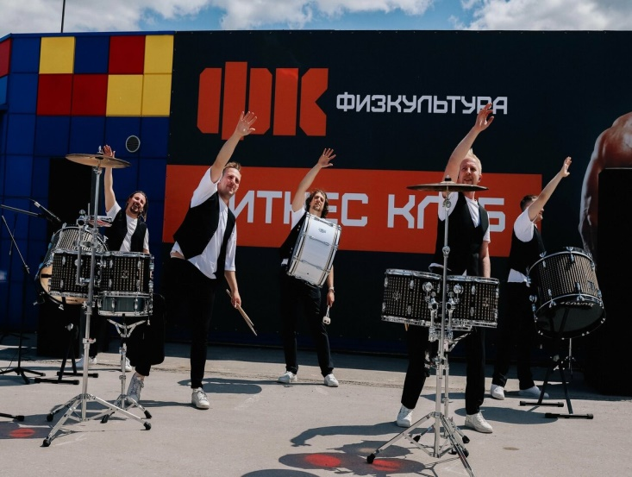  Открытие Фитнес клуба г. Черепаново | 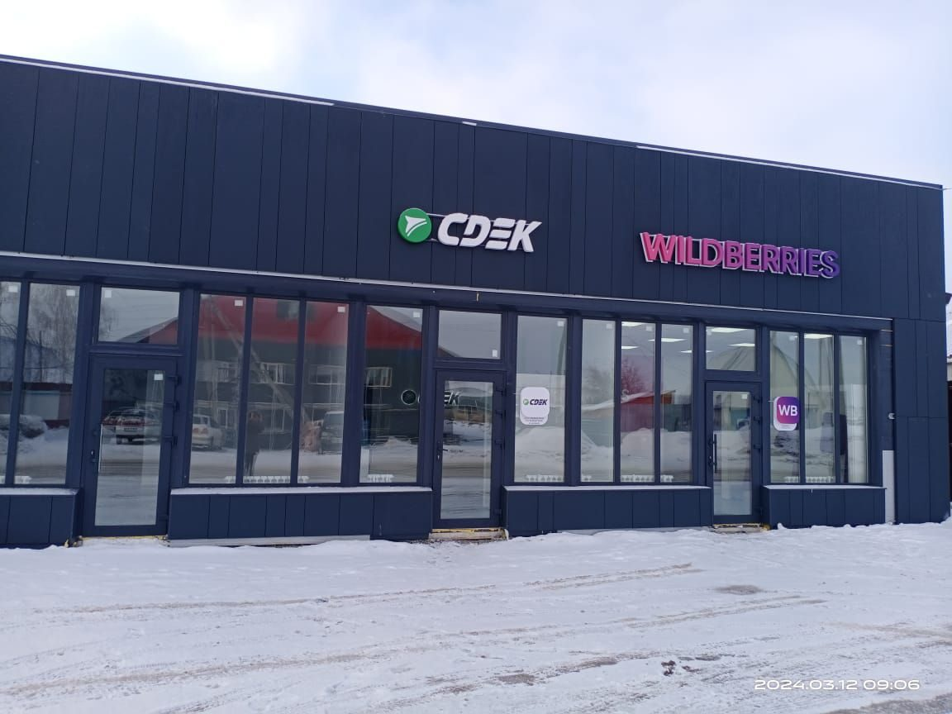
В целях стабилизации цен на социально значимые продовольственные товары в 2024 году еженедельно проводился мониторинг по недопущению необоснованного роста цен на продукты питания по муниципальным образованиям. Информация об итогах мониторинга еженедельно направлялась в министерство промышленности торговли и развития предпринимательства Новосибирской области.
По защите прав потребителей в 2024 году рассмотрено 93 обращение граждан о нарушении их прав, как потребителей товаров и услуг, оказана помощь в составлении претензий, в результате чего товар заменен на качественный, расторгнуты договора и возвращены денежные средства.
В целях просвещения населения в области прав потребителей на официальном сайте администрации Черепановского района в информационно-телекоммуникационной сети «Интернет» размещается информация о применении законодательства о защите прав потребителей, о правах потребителей при продаже товаров, оказании услуг.
Приоритетными направлениями развития потребительского рынка являются:
- насыщение потребительского рынка качественными товарами и услугами, эффективное удовлетворение потребностей населения в товарах и услугах, повышение культуры обслуживания населения;
- улучшение инфраструктуры потребительского рынка: укрепление и дальнейшее развитие торговой сети и общедоступных предприятий питания, рациональное использование торговых площадей, универсализация продовольственной торговли;
- координация деятельности по развитию торговли и сферы услуг в сельских населенных пунктах;
- расширение каналов реализации продукции малыми производителями и производителями сельхозпродукции и создание условий бесперебойного обеспечения населения социально значимыми продовольственными товарами посредством организации ярмарок;
- усиление защиты прав потребителей.

Малое и среднее предпринимательство

В рамках реализации районной целевой программы по развитию малого и среднего предпринимательства в 2024 г. администрацией Черепановского района была оказана финансовая поддержка субъектам малого бизнеса в сумме 1205,5 тыс. руб.
В рамках реализации мероприятий государственной программы Новосибирской области «Содействие занятости населения», утверждённой постановлением Правительства Новосибирской области от 23.04.2013 № 177-п, через ЦЗН Черепановского района Новосибирской области финансовую поддержку на открытие собственного дела 8 человека на общую сумму 2,8 млн. рублей, через ГКУ НСО ЦСПН Черепановского района заключили социальный контракт на открытие собственного дела 20 человек на общую сумму 7,0 млн рублей.
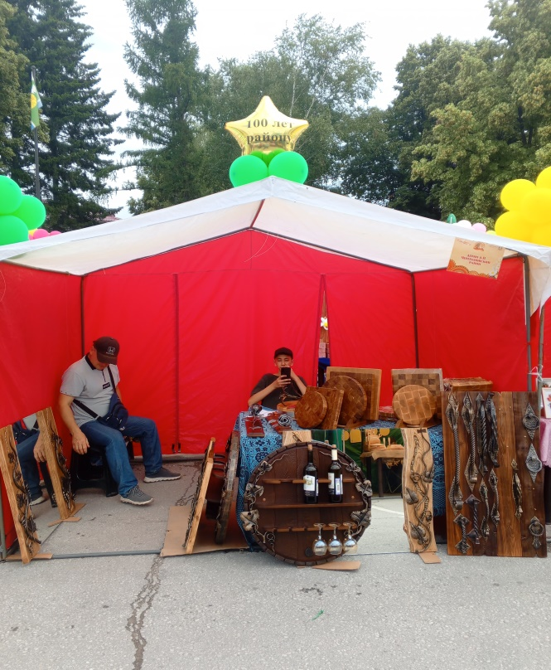
В целях реализации и продвижения своей продукции товаропроизводители и торговые организаций нашего района в течение года принимали активное участие в областных оптово-розничных универсальных ярмарках.
Доля малого и среднего бизнеса в общем объеме выпуска товаров, работ и услуг составляет 20%.
Муниципальная программа «Развитие малого и среднего предпринимательства Черепановского района», позволяет реализовать мероприятия, направленные на развитие малого предпринимательства в районе, в т. ч.:
- финансово-кредитная имущественная поддержка субъектов малого предпринимательства;
- финансирование бизнес-проектов СМиСП через областной фонд поддержки и за счет представления гарантий на получение кредитов;
- проведение работ по привлечению СМП для выполнения муниципальных заказов на поставку (закупку) продукции (товаров и услуг), разработка и утверждение механизма предоставления льготных условий СМИСП при аренде и использовании муниципального имущества.
- совершенствование и формирование инфраструктуры, обучение и повышение квалификации работников, участие в ярмарках, выставках субъектов малого и среднего бизнеса района.

Основные предприятия муниципального района

№  п/п | Наименование предприятия |  | Местонахождение |  | Производимая продукция/услуга
Промышленность
1 | ООО «Кирпичный завод» | г. Черепаново |  | Производство кирпича
2 | ООО «ДиМаК» | г. Черепаново |  | Производство мешкотары
3 | АО «Черепановскферммаш» | г. Черепаново |  | Водогрейные котлы
4 | ООО «Элеваторный комплекс Безменовский» | ст. Безменово |  | Производство гречки
5 | ООО «Черепановские напитки» | г. Черепаново |  | Производство напитков, кваса.
6 | Филиал «Черепановский» ООО «Сибирской продовольственной компании» | г. Черепаново |  | Производство мясной продукции
7 | ООО Завод керамических изделий «Универсал» | р. п. Дорогино |  | Производство сантехнических изделий
8 | Медведский карьер АО Новосибирского карьероуправления | с. Медведское |  | Добыча щебня
Сельское хозяйство
1 | ОА «Карасевское» | с. Карасёво |  | растениеводство, животноводство
2 | ООО «Агротех» | с. Нововоскресенка |  | растениеводство
3 | ООО «Альва-Фарм» | с. Нововоскресенка |  | животноводство
4 | СХПК «Мильтюшихинский» | с. Верх-Мильтюши |  | растениеводство, животноводство
5 | ЗАО «Крутишинское» | с. Крутишка |  | растениеводство, животноводство
6 | ООО «Искра» | п. Искра |  | растениеводство,
7 | ЗАО ПЗ «Медведский» | п. Медведский |  | растениеводство, животноводство
8 | ЗАО птицефабрика Посевнинская | р. п. Посевная |  | растениеводство, птицеводство
9 | ООО зверохозяйство Черепановское | п. Пушной |  | растениеводство,
10 | ООО ПКЗ Зверохозяйство (Черепановское) | п. Пушной |  | звероводство
11 | СПК «Заря» | п. Украинка |  | растениеводство, животноводство
12 | ООО «ВИД» | ст. Безменово |  | растениеводство
13 | ООО «Река жизни» | п. Бочкарёво |  | растениеводство
14 | ООО «Киндор» | с. Дорогина Заимка |  | растениеводство
15 | ООО «Дорогинские сады» | с. Дорогина Заимка |  | плодово-ягодные культуры
16 | ООО «СибКра» | ст. Безменово |  | растениеводство
17 | КФХ «Новое время» | с. Верх-Мильтюши |  | растениеводство
18 | КХ «Увалы» | с. Медведское |  | растениеводство, животноводство
19 | КХ «Зелёная ферма» | п. Грибной |  | растениеводство
20 | КФХ «Заимка» | с. Дорогина Заимка |  | растениеводство
21 | КХ «Семена» | с. Нововоскресенка |  | растениеводство
4. Туристический потенциал
Развитие туристического - рекреационного потенциала Черепановского района должно происходить в рамках развития туристской индустрии Новосибирской области на основании «Концепции развития туризма в Новосибирской области до 2025 года». В рамках данной концепции Черепановский район характеризуется как территория, расположенная в юго-восточной части области на границе с Алтайским краем, обладающая значительными лесными массивами богатыми охотничьими ресурсами. В г. Черепаново действует краеведческий музей с богатым собранием предметов быта сибирских крестьян.
Имеется возможность проведения лыжных, пеших и других комбинированных маршрутов.
Проведены работы по реконструкции зданий оздоровительного лагеря «Радуга» для создания базы отдыха, введены в эксплуатацию спальные корпуса, кафе, игровой зал, сауна.
На территории района расположен уникальный памятник природы, имеющий не только эстетическую ценность, но и играющий огромную роль в сохранении флоры и фауны: в 1984 году образован государственный биологический заказник областного значения «Инской» общей площадью 12 000 га с целью сохранения, воспроизводства и восстановления природных ресурсов, охраны мест обитаний природных редких и исчезающих видов животных, поддержания необходимого экологического баланса и стабильности функционирования экосистем.
В рамках трехгодичного районного конкурса проектов событийного туризма «Золотой бренд земли черепановской» реализовано 2 масштабных мероприятия:
- Ярковский СДК Майского сельсовета провёл в живописном месте реконструкцию сельской жизни «Гора Емелиха»;

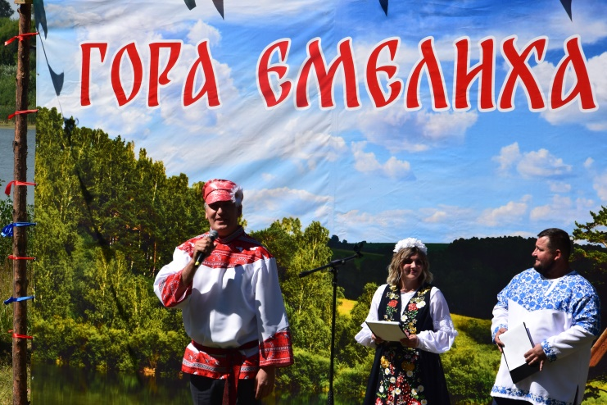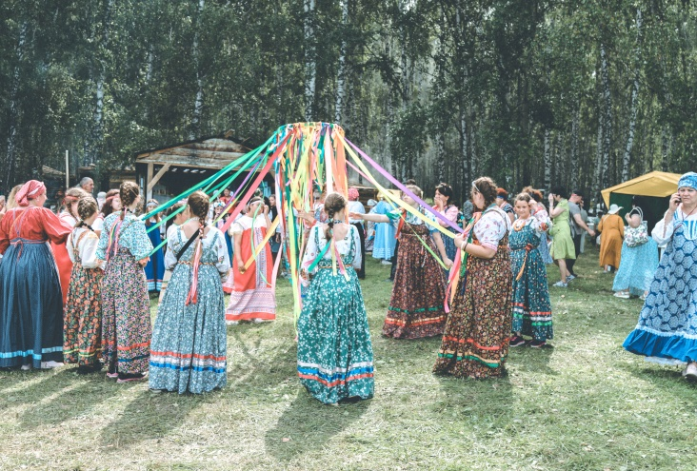

- Ярмарка «Медовый спас - золота запас» проект Шурыгинского СДК Шурыгинского сельсовета.

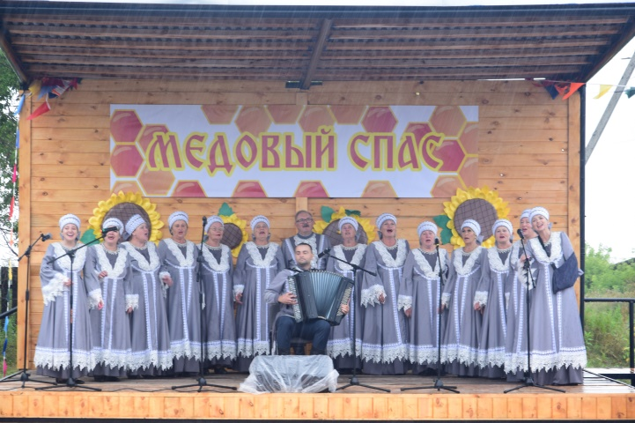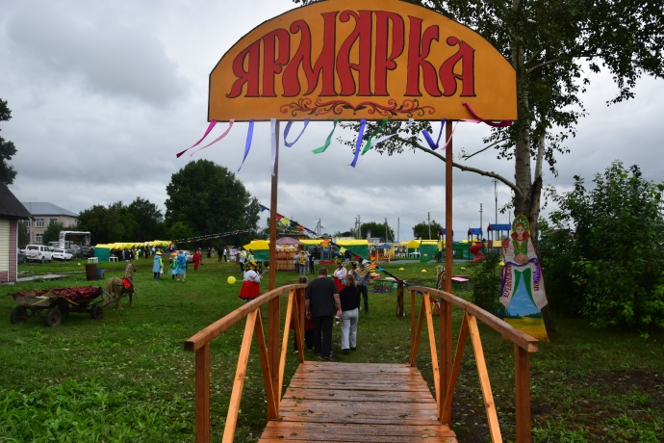
Гостиницы
Наименование | Адрес | Количество номеров/мест | Телефон
Вилла Гостиница | г. Черепаново,  ул. Партизанская, 10а | 28/61 | 8(383-45) 24-053

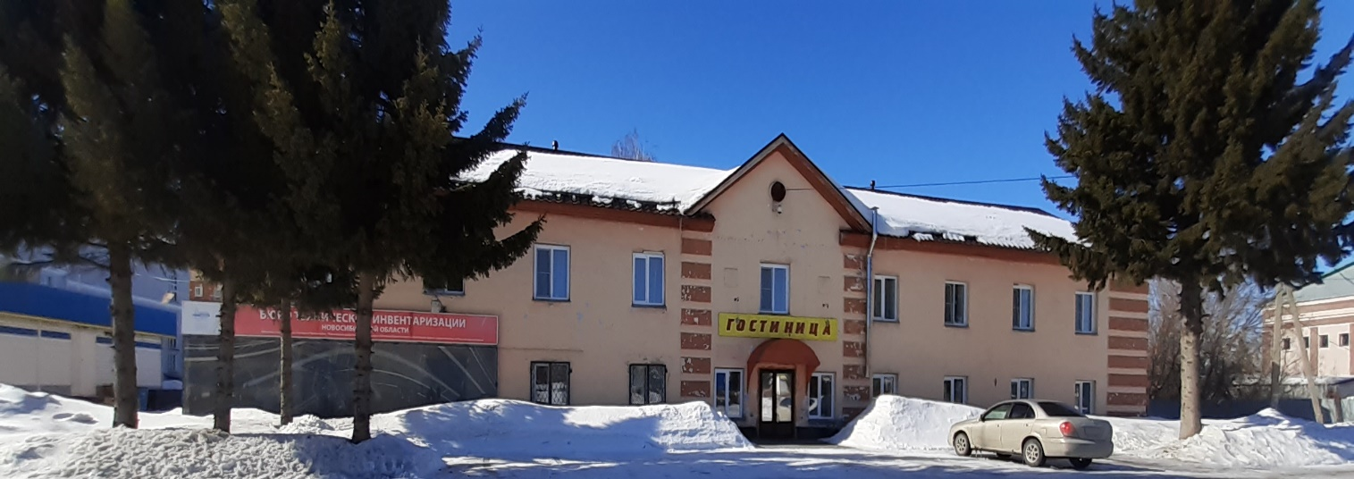

5. Социальная инфраструктура
Дошкольное образование
Наименование городского/ сельского поселения | Количество дошкольных образовательных учреждений, единиц | Количество мест в учреждениях, мест
г Черепаново | 6 | 1030
р. п. Дорогино | 1 | 250
р. п. Посевная | 2 | 220
Безменовский сельсовет | 1 | 125
Бочкаревский сельсовет | 1 | 115
Искровский сельсовет | 1 | 75
Карасевский сельсовет | 1 | 75
Майский сельсовет | 2 | 165
Медведский сельсовет | 1 | 75
Верх-Мильтюшинский сельсовет | 1 | 55
Пятилетский сельсовет | 1 | 70
О-Заимковский сельсовет | Дошкольные группы в школе | 40
Татарский сельсовет | Дошкольные группы в школе | 30
Шурыгинский сельсовет | 1 | 55

Общее образование
Наименование городского/ сельского поселения | Количество общеобразовательных учреждений, единиц | Средняя наполняемость классов, человек | Количество мест в учреждениях, мест
г Черепаново | 6 | 18,8 | 2700
р. п. Дорогино | 1 | 21,4 | 800
р. п. Посевная | 2 | 14,3 | 515
Безменовский сельсовет | 1 | 15,9 | 406
Бочкаревский сельсовет | 2 | 11,5 | 570
Искровский сельсовет | 2 | 7,4 | 590
Карасевский сельсовет | 2 | 8,9 | 450
Майский сельсовет | 3 | 12,0 | 805
Медведский сельсовет | 1 | 15,8 | 400
Верх-Мильтюшинский сельсовет | 2 | 7,5 | 600
Пятилетский сельсовет | 1 | 9,6 | 240
О-Заимковский сельсовет | 2 | 4,9 | 640
Татарский сельсовет | 1 | 7,3 | 290
Шурыгинский сельсовет | 1 | 10,5 | 320

Дополнительное образование
Наименование городского/ сельского поселения | Количество учреждений дополнительного образования, единиц | Количество детей в возрасте 6-18 лет, посещающих учреждения дополнительного образования, человек
МБУ ДО «Дом детского творчества Черепановского района Новосибирской области»  МУ ДО «Молодежный центр развития физической культуры и спорта» Черепановского района Новосибирской области | 1  1 | 1415  742

Здравоохранение
Наименование городского/ сельского поселения |  | Кол-во учреждений здравоохранения, ед. | в том числе
 |  | Кол-во учреждений здравоохранения, ед. | больницы |  |  |  | поликлиники |  |  | ФАПы |  |  | домовое хозяйство
г. Черепаново |  | 2 | 1 |  |  |  | 1
р. п. Дорогино |  | 2 |  |  |  |  | 1 |  |  |  |  |  | 1
р. п. Посевная |  | 2 | 1 |  |  |  |  |  |  | 1
Безменовский сельсовет |  | 4 |  |  |  |  | 1 |  |  | 3
Бочкаревский сельсовет |  | 2 |  |  |  |  |  |  |  | 2
Искровский сельсовет |  | 6 |  |  |  |  |  |  |  | 4 |  |  | 2
Карасевский сельсовет |  | 3 |  |  |  |  |  |  |  | 3
Майский сельсовет |  | 6 |  |  |  |  |  |  |  | 6
Медведский сельсовет |  | 3 |  |  |  |  | 1 |  |  | 2
Верх-Мильтюшинский сельсовет |  | 6 | 1 |  |  |  |  |  |  | 4 |  |  | 1
Пятилетский сельсовет |  | 3 |  |  |  |  |  |  |  | 3
О-Заимковский сельсовет |  | 5 | 1 |  |  |  |  |  |  | 4
Татарский сельсовет |  | 2 |  |  |  |  |  |  |  | 2
Шурыгинский сельсовет |  | 2 |  |  |  |  | 1 |  |  | 1
Итого |  | 48 | 4 |  |  |  | 5 |  |  | 35 |  |  | 4
Учреждения культуры
Наименование городского/ сельского поселения | Кол-во учреждений культуры, ед. |  |  |  | в том числе
Наименование городского/ сельского поселения |  |  |  |  | Центры, ГДК, СДК, клубы |  |  | Детские школы искусств |  |  | музеи |  |  | библиотеки
г. Черепаново | 7 |  |  |  | 2 |  |  | 1 |  |  | 1 |  |  | 3
р. п. Дорогино | 3 |  |  |  | 1 |  |  | 1 |  |  |  |  |  | 1
р. п. Посевная | 5 |  |  |  | 2 |  |  | 1 |  |  |  |  |  | 2
Безменовский сельсовет | 6 |  |  |  | 4 |  |  | 1 |  |  |  |  |  | 1
Бочкаревский сельсовет | 4 |  |  |  | 2 |  |  |  |  |  |  |  |  | 2
Искровский сельсовет | 5 |  |  |  | 3 |  |  |  |  |  |  |  |  | 2
Карасевский сельсовет | 5 |  |  |  | 3 |  |  |  |  |  |  |  |  | 2
Майский сельсовет | 9 |  |  |  | 5 |  |  |  |  |  |  |  |  | 4
Медведский сельсовет | 4 |  |  |  | 3 |  |  |  |  |  |  |  |  | 1
Верх-Мильтюшинский сельсовет | 7 |  |  |  | 4 |  |  |  |  |  |  |  |  | 3
Пятилетский сельсовет | 4 |  |  |  | 3 |  |  |  |  |  |  |  |  | 1
О-Заимковский сельсовет | 7 |  |  |  | 5 |  |  |  |  |  |  |  |  | 2
Татарский сельсовет | 2 |  |  |  | 1 |  |  |  |  |  |  |  |  | 1
Шурыгинский сельсовет | 3 |  |  |  | 2 |  |  |  |  |  |  |  |  | 1
Итого | 71 |  |  |  | 40 |  |  | 4 |  |  | 1 |  |  | 26
Спортивные объекты
Наименование городского/ сельского поселения |  | Кол-во спортивных сооружений, ед. |  | в том числе
 |  |  |  | спорткомплексы |  | стадионы |  |  | бассейны |  |  | спортзалы, включая школьные |  |  | хоккейные коробки
г Черепаново |  | 16 |  | 1 |  | 1 |  |  | 1 |  |  | 7 |  |  | 6
р. п. Дорогино |  | 2 |  |  |  |  |  |  |  |  |  | 1 |  |  | 1
р. п. Посевная |  | 4 |  |  |  |  |  |  |  |  |  | 3 |  |  | 1
Безменовский сельсовет |  | 2 |  |  |  |  |  |  |  |  |  | 1 |  |  | 1
Бочкаревский сельсовет |  | 3 |  |  |  |  |  |  |  |  |  | 2 |  |  | 1
Искровский сельсовет |  | 5 |  |  |  |  |  |  | 1 |  |  | 2 |  |  | 2
Карасевский сельсовет |  | 4 |  |  |  |  |  |  |  |  |  | 2 |  |  | 2
Майский сельсовет |  | 4 |  |  |  |  |  |  |  |  |  | 3 |  |  | 1
Медведский сельсовет |  | 2 |  |  |  |  |  |  |  |  |  | 1 |  |  | 1
Верх-Мильтюшинский сельсовет |  | 3 |  |  |  |  |  |  |  |  |  | 2 |  |  | 1
Пятилетский сельсовет |  | 1 |  |  |  |  |  |  |  |  |  | 1
О-Заимковский сельсовет |  | 3 |  |  |  |  |  |  |  |  |  | 2 |  |  | 1
Татарский сельсовет |  | 2 |  |  |  |  |  |  |  |  |  | 1 |  |  | 1
Шурыгинский сельсовет |  | 2 |  |  |  |  |  |  |  |  |  | 1 |  |  | 1
6. Инженерно–коммунальная инфраструктура
Информация о наличии и характеристик скважин, водопровода, оказания услуг
(г. Черепаново, р. п. Дорогино, р. п. Посевная).
№ п/п | Насел. пункт | Глубина | Дебет
1 | г.Черепаново | 85 | 24
2 | г.Черепаново | 89 | 25
3 | г.Черепаново | 96 | 23
4 | г.Черепаново | 96 | 23
5 | г.Черепаново | 96 | 23
6 | г.Черепаново | 87 | 23,2
7 | г.Черепаново | 84 | 23,4
8 | г.Черепаново | 87 | 23,2
9 | г.Черепаново | 95 | 23
10 | г.Черепаново | 190 | 14
11 | г.Черепаново | 160 | 16
12 | р.п.Дорогино
13 | р.п.Посевная | 96 | 6
14 | р.п.Посевная | 96 | 10
15 | р.п.Посевная | 96 | 10
16 | р.п.Посевная | 87 | 18
17 | р.п.Посевная | 84 | 6
18 | р.п.Посевная | 87 | 16
19 | р.п.Посевная | 95 | 10
20 | р.п.Посевная | 190 | 6
21 | р.п.Посевная | 96 | 12
22 | р.п.Посевная | 96 | 10
23 | р.п.Посевная | 96 | 4
24 | р.п.Посевная | 87 | 6
25 | р.п.Посевная | 84 | 6
26 | с.Д-Заимка | 90 | 6
27 | п.Запрудный | 80 | 10

Информация по теплоснабжению Черепановского района
№ | № котельной | Адрес | Мощность
№ | № котельной | Адрес | Мвт | Гкал
1 | №1 | г. Черепаново, Пролетарская 97а/1 | 9,3 | 8
2 | №2 | г. Черепаново, Комсомольский 4а/1 | 3,5 | 3
3 | №3 | г. Черепаново, Партизанская 103 | 3,5 | 3
4 | №4 | г. Черепаново, м-он Северный 2/10 | 1,6 | 1,4
5 | №7 | г. Черепаново, Мичурина 36а/1 | 1,3 | 1,1
6 | №10 | г. Черепаново, Б-Хмельницкого 16/1 | 3,5 | 3
7 | № 6 | г. Черепаново, Цыцаркина 1а/3 | 2,45 | 2,1
8 | ЧЭС | г. Черепаново, Юбилейная 13д | 1,3 | 1,1
9 | ЧЗСМ | г. Черепаново, Заводская 24/1 | 8,43 | 7,25
10 | №1 | р. п. Посевная, Фурманова, 10А | 4 | 3,44
11 | №2 | р. п. Посевная, Заводская, 15А | 1,5 | 1,29
12 | №1 | р. п. Дорогино, Центральная, д.4/1 | 19,5 | 14,9
13 | №1 | ст. Безменово, Майская, 2а | 0,8 | 0,69
13 | №1 | ст. Безменово, Майская, 2а | 0,8 | 0,69
13 | №1 | ст. Безменово, Майская, 2а | 0,8 | 0,69
14 | №1 | с. Верх-Мильтюши, Центральная, 2 | 1,6 | 1,38
14 | №1 | с. Верх-Мильтюши, Центральная, 2 | 2 | 1,72
15 | №1 | с. Карасево, Советская, 2г | 1,2 | 1,03
15 | №1 | с. Карасево, Советская, 2г | 1,25 | 1,08
16 | №1 | с. Листвянка, ул.Мира, 5а | 0,8 | 0,69
16 | №1 | с. Листвянка, ул.Мира, 5а | 0,8 | 0,69
16 | №1 | с. Листвянка, ул.Мира, 5а | 1,25 | 1,08
17 | №1 | п. Майский, Юбилейная, 8а | 1,45 | 1,25
17 | №1 | п. Майский, Юбилейная, 8а | 1,45 | 1,25
18 | №1 | п. Пригородный, строение 1 | 0,5 | 0,43
19 | №1 | п. Пушной, Октябрьская, 26а | 2,5 | 2,5
20 | №1 | с. Шурыгино, Пионерский, 6 | 0,6 | 0,52
20 | №1 | с. Шурыгино, Пионерский, 6 | 0,8 | 0,69
20 | №1 | с. Шурыгино, Пионерский, 6 | 1,25 | 1,08
21 | №1 | с. Бураново Бурановская ООШ | 0,2 | 0,17
22 | №1 | п. Зимовье, Зимовская ООШ | 0,25 | 0,215
22 | №1 | п. Зимовье, Зимовская ООШ | 0,25 | 0,215
23 | №1 | п. Искра, Искровская СОШ | 0,35 | 0,30
24 | №1 | с. Крутишка Крутишинская СОШ | 0,25 | 0,215
24 | №1 | с. Крутишка Крутишинская СОШ | 0,25 | 0,215
24 | №1 | с. Крутишка Крутишинская СОШ | 0,25 | 0,215
25 | №1 | с. Медведск, Медведская СОШ | 0,8 | 0,6879
26 | №1 | с. Н-Воскресенка, Новововоскресенская | 0,25 | 0,215
27 | №1 | с. О-Заимка, Огнево-Заимковская | 0,43 | 0,37
28 | №1 | с. Пятилетка, Пятилетская СОШ | 0,1 | 0,09
28 | №1 | с. Пятилетка, Пятилетская СОШ | 0,2 | 0,17
29 | №1 | с. Ярки, Ярковская СОШ | 0,25 | 0,215
29 | №1 | с. Ярки, Ярковская СОШ | 0,4 | 0,34
30 | МУЗ ЦРБ | г. Черепаново, Советская, 70 | 1,33 | 1,14
31 | ПМС-180 | г. Черепаново, Вокзальная,1а/2 | 4,44 | 3,82

Схема электрических сетей предоставляется по запросу инвестора на определенный участок и по определенной мощности.

Схема газовых сетей Черепановского района
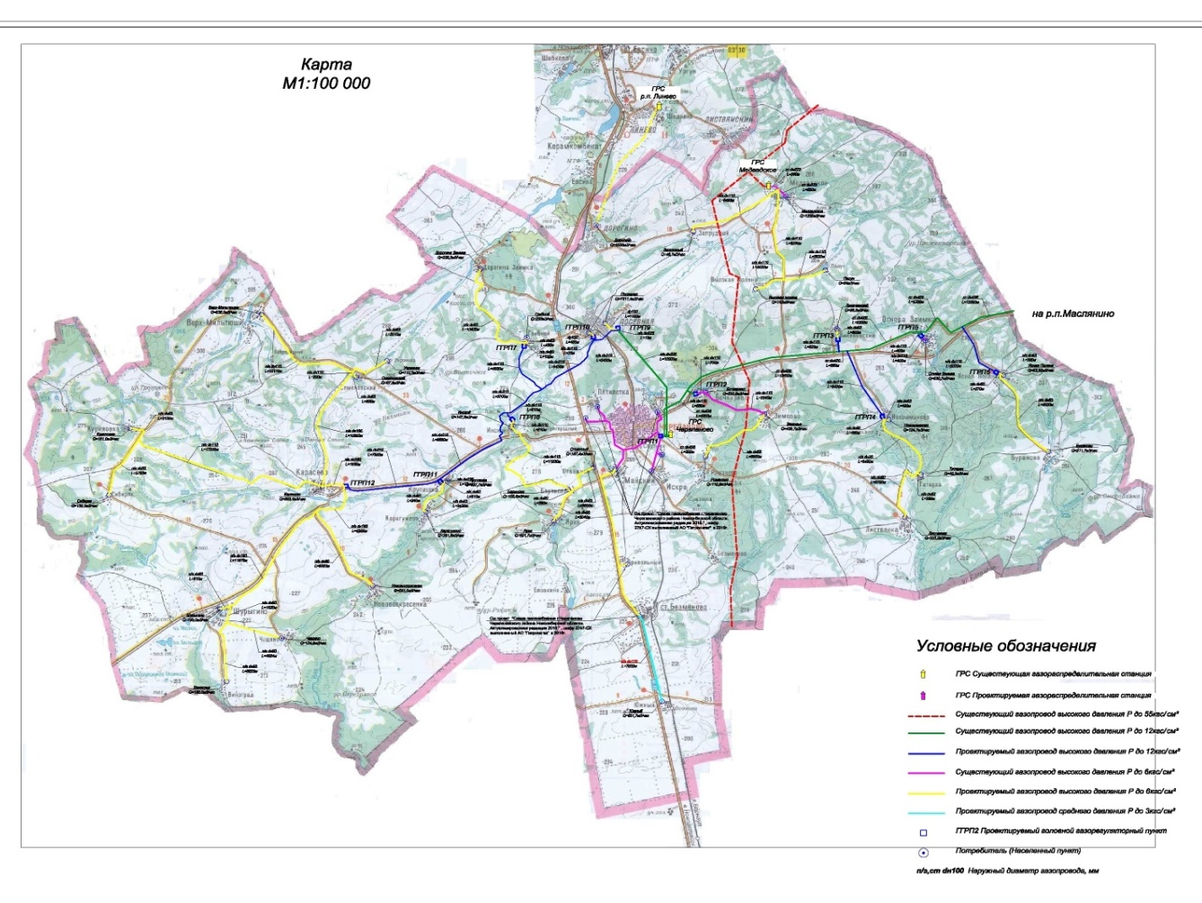
Тарифы на тепловую энергию (руб./Гкал), установленные для теплоснабжающих организаций Новосибирской области на 2024гг.

 | Наименование  МО | Наименование энергоснабжающей организации | Утвержд. тариф на 2024год: с 01.12.2023 | Тариф для населения  (с НДС) с 01.12.2023
 | г.Черепаново | ООО «ЮрСиб» (ООО "Теплосеть-Восточная") | 2714,16 | 2478,70
 | г.Черепаново | ООО «КС Восток-Запад» | 2714,16 | 2478,7
 | г.Черепаново | Новосибирский территориальный участок Западно-Сибирской дирекции по тепловодоснабжению - структурного подразделения Центральной дирекции по тепловодоснабжению - филиала ОАО "РЖД" | 1964,11 | 1793,80
 | р.п.Дорогино | ООО "Жилфондэнергосервис" | 2115,49 | 1932,06
 | р.п.Посевная | ООО "ЖКХ Посевная" | 2538,66 | 2318,42
 | Безменовский | МУП "ЖКХ Черепановское" | 2589,98 | 2456,70
 | Безменовский | ФГБУ "ЦЖКУ" МИНОБОРОНЫ РОССИИ (кот. № 122) | 2350,42 | 2350,42
 | Бочкаревский | МУП "ЖКХ Черепановское" (пос. Пушной) | 2341,49 | 2138,38
 | Верх-Мильтюшинский | МУП "ЖКХ Черепановское" | 2675,18 | 2443,11
 | Карасевский | МУП "ЖКХ Черепановское" | 2692,77 | 2459,25
 | Майский | МУП "ЖКХ Черепановское" | 2703,34 | 2468,91
 | Пятилетский | МУП "ЖКХ Черепановское" ( пос. Пригородный) | 2458,66 | 2245,52
 | Татарский | МУП "ЖКХ Черепановское" (п.Листвянский) | 2733,93 | 2499,82
 | Шурыгинский | МУП "ЖКХ Черепановское" | 2699,64 | 2465,58

Район, муниципальное образование | Населённый пункт | Наименование организации, ОГРН / ИНН | Тарифы на холодную воду, руб./м³
Район, муниципальное образование | Населённый пункт | Наименование организации, ОГРН / ИНН | Иные потребители | Для населения
Район, муниципальное образование | Населённый пункт | Наименование организации, ОГРН / ИНН | (без НДС) | (с учётом НДС)
Район, муниципальное образование | Населённый пункт | Наименование организации, ОГРН / ИНН | с 01.12.2022 | с 01.12.2022
г Черепаново | г Черепаново | ООО "Горводоканал" | 41.14 | 41.14
г Черепаново | г Черепаново | Новосибирский территориальный участок Западно-Сибирской Дирекции по тепловодоснабжению - структурного подразделения Центральной дирекции по тепловодоснабжению - филиала ОАО "Российские железные дороги" |  | 23,39
рп Дорогино | рп Дорогино | ООО "ЖКХ-Дорогино" | 38,93 | 38,93
рп Дорогино | с Дорогина Заимка | ООО "ЖКХ Посевная" | 23,56 | 23,56
Безменовский с/с | п Еловкино п Привольный | ФГБУ "ЦЖКУ" Минобороны России | 31,32 | 28,61
Безменовский с/с | п Южный жст Безменово | МУП "ЖКХ ЧЕРЕПАНОВСКОЕ" | 31,32 | 28,61
Бочкаревский с/с | п Бочкарево | МУП "ЖКХ ЧЕРЕПАНОВСКОЕ" | 31,32 | 28,61
Бочкаревский с/с | п Пушной | ООО "Горводоканал" | 30,54 | 30,54
Верх-Мильтюшинский с/с | п Бобровицкий п Семеновский  п Сибиряк с Украинка с Верх-Мильтюши с Куриловка | МУП "ЖКХ ЧЕРЕПАНОВСКОЕ" | 31,32 | 28,61
Искровский с/с | п Искра п Спутник п Сушзавод жр Искра с Романово п Безменово п Зимовье | МУП "ЖКХ ЧЕРЕПАНОВСКОЕ" | 31,32 | 28,61
Карасевский с/с | с Карасево д Нововоскресенка с Чащино | МУП "ЖКХ ЧЕРЕПАНОВСКОЕ" | 31,32 | 28,61
Майский с/с | п Бариново п Майский п Отважный с Карагужево с Ярки с Крутишка | МУП "ЖКХ ЧЕРЕПАНОВСКОЕ" | 31,32 | 28,61
Медведский с/с | п Высокая Поляна п Падун с Медведское | МУП "ЖКХ ЧЕРЕПАНОВСКОЕ" | 33,33 | 30,44
Огнево-Заимковский с/с | п Лихановский с Бураново  с Новошмаково с Огнева Заимка с Ясная Поляна | МУП ЖКХ "Огнево" | 32,00 | 32,00
Пятилетский с/с | п Грибной п Инской п Пятилетка | МУП "ЖКХ ЧЕРЕПАНОВСКОЕ" | 29,40 | 26,85
Пятилетский с/с | п Пригородный | МУП "ЖКХ ЧЕРЕПАНОВСКОЕ" | 33,33 | 32,00
Татарский с/с | с Листвянка с Татарка | МУП "ЖКХ ЧЕРЕПАНОВСКОЕ" | 31,32 | 28,61
Шурыгинский с/с | п Виноград | МУП "ЖКХ ЧЕРЕПАНОВСКОЕ" | 31,32 | 28,61

Район, муниципальное образование | Населённый пункт | Наименование организации, ОГРН / ИНН | Тарифы на водоотведение, руб./м³
Район, муниципальное образование | Населённый пункт | Наименование организации, ОГРН / ИНН | Иные потребители | Для населения
Район, муниципальное образование | Населённый пункт | Наименование организации, ОГРН / ИНН | (без НДС) | (с учётом НДС)
Район, муниципальное образование | Населённый пункт | Наименование организации, ОГРН / ИНН | с  01.12.2023 | с 01.12.2023
Район, муниципальное образование | Населённый пункт | Наименование организации, ОГРН / ИНН | по 31.12.2024 | по 31.12.2024
г Черепаново | г Черепаново | ООО "Горводоканал" | 29,69 | 29,69
рп Дорогино | рп Дорогино | ООО "ЖКХ-Дорогино" | 20,58 | 20,58
рп Посевная | рп Посевная п Запрудный | ООО "ЖКХ-Дорогино" | 42,15 | 42,15
Безменовский с/с | п Еловкино п Привольный | ФГБУ "ЦЖКУ" Минобороны России | 12,08 | 14,50

Район, муниципальное образование | Населённый пункт | Наименование организации, ОГРН / ИНН | Тарифы на горячую воду, руб./м³
Район, муниципальное образование | Населённый пункт | Наименование организации, ОГРН / ИНН | Иные потребители | Для населения
Район, муниципальное образование | Населённый пункт | Наименование организации, ОГРН / ИНН | (без НДС) | (с учётом НДС)
Район, муниципальное образование | Населённый пункт | Наименование организации, ОГРН / ИНН | с 01.12.2023 | с 01.12.2023
Район, муниципальное образование | Населённый пункт | Наименование организации, ОГРН / ИНН | по 31.12.2024 | по 31.12.2024
г Черепаново | г Черепаново | ООО "ЮрСиб" | х/в 41.14 т/э 2065,58
г Черепаново | г Черепаново | ООО "КС Восток Запад" | х/в 41,14 т/э 1970,20
г Черепаново | г Черепаново | Новосибирский территориальный участок Западно-Сибирской Дирекции по тепловодоснабжению - структурного подразделения Центральной дирекции по тепловодоснабжению - филиала ОАО "Российские железные дороги" | х/в 19,49 т/э 1634,53 | -
Безменовский с/с |  | ФГБУ "ЦЖКУ" Минобороны России | теплоноситель 21,08 т/э 1958,68

Тариф регионального оператора по обращению с ТКО Муниципальное унитарное предприятие г. Новосибирска «Спецавтохозяйство» на 2023 год.
Наименование регулируемой организации | Единица измерения | Предельный единый тариф на услугу регионального оператора по обращению с твердыми коммунальными отходами
Наименование регулируемой организации | Единица измерения | с 01.01.2024по 31.12.2024
МУП «САХ» | руб./м3 | 436,69  https://xn--80axjiip.xn--p1ai/about/tariffs/

Тарифы на газ для населения в Новосибирской области 2024г.
Направления использования газа населением | руб./1000 куб.м
Направления использования газа населением | с 1 января | с 1 июля
1. На приготовление пищи и нагрев воды с использованием газовой плиты (в отсутствие других направлений использования газа) | 7433 | 8139
2. На нагрев воды с использованием газового водонагревателя при отсутствии центрального горячего водоснабжения (в отсутствие других направлений использования газа) | 7433 | 8139
3. На приготовление пищи и нагрев воды с использованием газовой плиты и нагрев воды с использованием газового водонагревателя при отсутствии центрального горячего водоснабжения (в отсутствие других направлений использования газа) | 7433 | 8139
4. На отопление или отопление с одновременным использованием газа на другие цели (кроме отопления и (или) выработки электрической энергии с использованием котельных всех типов и (или) иного оборудования, находящихся в общей долевой собственности собственников помещений в многоквартирных домах) | 6402 | 7010
5. На отопление и (или) выработку электрической энергии с использованием котельных всех типов и (или) иного оборудования, находящихся в общей долевой собственности собственников помещений в многоквартирных домах | 6402 | 7010

Тарифы на электроэнергию, тариф указан с учетом НДС, в качестве единицы измерения используется руб/кВт*ч.
Показатель (группы потребителей с разбивкой тарифа по ставкам и дифференциацией по зонам суток) | Цена (тариф) в руб./кВтч
 | 2024
1. Население, за исключением указанного в пункте 2 и 3 (тарифы указываются в рублях с учетом НДС)
1.1 Одноставочный тариф | 3,66
1.2 Тариф, дифференцированный по двум зонам суток
Пиковая зона | 4,21
Ночная зона | 2,82
1.3 Тариф, дифференцированный по трем зонам суток
Пиковая зона | 4,50
Полупиковая зона | 3,66
Ночная зона | 2,82
2. Население, проживающее в городских населенных пунктах в домах, оборудованных в установленном порядке стационарными электроплитами и (или) электроотопительными установками, и приравненные к ним (тарифы указываются в рублях с учетом НДС)
2.1 Одноставочный тариф | 3,66
2.2 Тариф, дифференцированный по двум зонам суток
Пиковая зона | 4,50
Ночная зона | 2,82
2.3 Тариф, дифференцированный по трем зонам суток
Пиковая зона | 4,50
Полупиковая зона | 3,66
Ночная зона | 2,82
3. Население, проживающее в сельских населенных пунктах и приравненные к ним (тарифы указываются с учетом НДС)
3.1 Одноставочный тариф | 3,66
3.2 Тариф, дифференцированный по двум зонам суток
Пиковая зона | 3,36
Ночная зона | 2,26
3.3 Тариф, дифференцированный по трем зонам суток
Пиковая зона | 3,60
Полупиковая зона | 2,93
Ночная зона | 2,26

7. Транспортная инфраструктура и связь
Транспортная инфраструктура
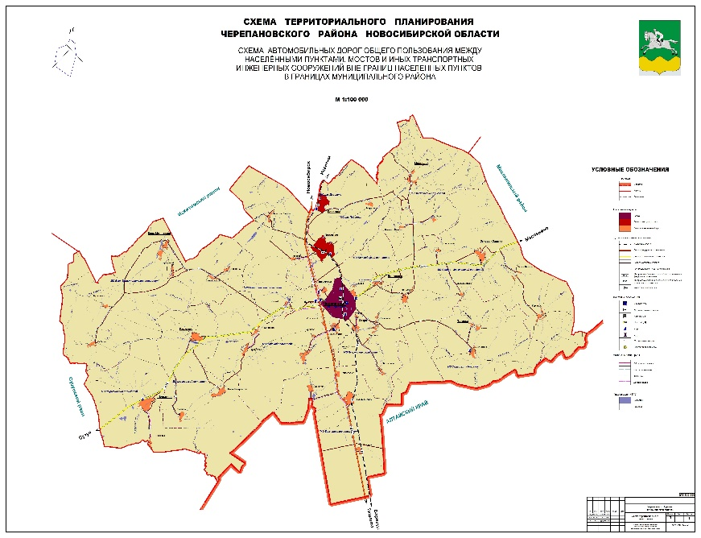
Протяженность всех автомобильных дорог в районе составляет 747,6 км, в том числе федерального значения – 46,6 км, регионального значения 79 км, межмуниципального пользования - 221 км, автодороги внутри поселений местного значения – 401 км.
Автодорог первой и пятой категории на территории района нет. Вторую категорию имеют федеральная автодорога «Новосибирск-Ташанта» и 17,9 км дорог регионального значения. Основная часть региональных и местных дорог относится к четвертой категории.
Автотранспортная сеть района представляет собой древовидную структуру. Основным направлением является меридиональная трасса «Новосибирск-Ташанта», пересекающая район с севера на юг параллельно железной дороге. Две автодороги регионального значения, связывающие Черепановский район с Сузунским и Маслянинским районами, пересекают территорию района с юго-запада на северо-восток и являются вторым по значению транспортным направлением.
Черепановский район делит на две части проходящий с севера на юг отрезок железной дороги «Новосибирск-Барнаул» протяженностью 78 км. На территории района расположены 4 железнодорожные станции: Черепаново, Посевная, Дорогино и Безменово.
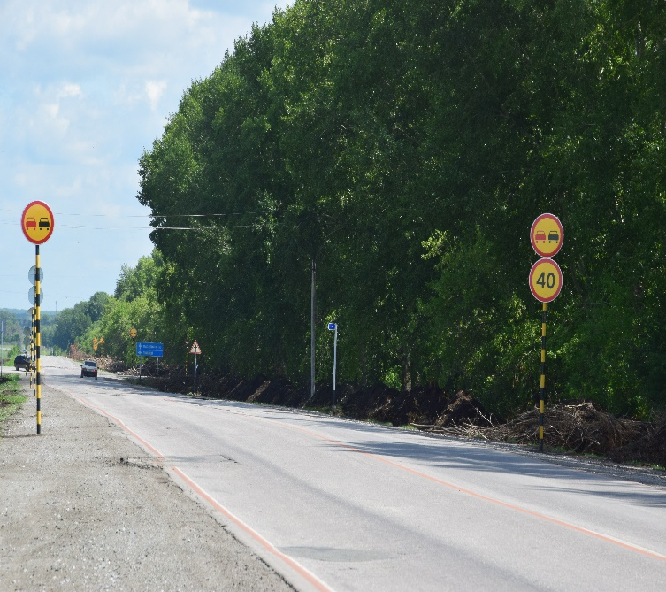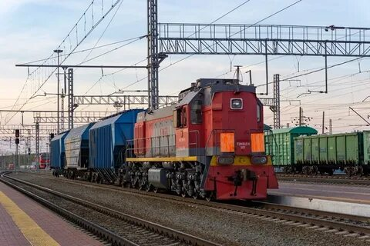
Удаленность от областного центра – 104 км, время в пути на автомобильном транспорте - 2 часа, на железнодорожном - 3 часа. Удаленность от р. п. Маслянино – 60 км, время в пути на автомобильном транспорте – 1 час. Удаленность от г. Искитима – 52 км, время в пути на автомобильном транспорте – 40 мин, на железнодорожном транспорте - 1 час. Удаленность от р. п. Сузун – 90 км время в пути на автомобильном транспорте - 1час.10мин. Удаленность от п. Тальменка Алтайского края - 50,5 км, время в пути на автомобильном транспорте – 1 час, на железнодорожном транспорте - 40 мин.

Связь и Интернет
Телекоммуникационную сеть района – телефонную сеть общего пользования – обслуживает Черепановский РУС. Монтированная номерная емкость АТС Черепановского района составила 5698 номеров. Обеспеченность населения домашними телефонами на 100 семей составляет 23 шт.
Услуги почтовой связи оказывает Черепановский почтамт – обособленное структурное подразделение управления Федеральной почтовой связи Новосибирской области – филиала Федерального государственного унитарного предприятия «Почта России» в состав которого входят 22 отделения связи.
Местные средства массовой информации: газета «Черепановские вести».
В Черепановском районе созданы условия для обеспечения населения услугами сотовой связи. В районе находится 39 вышек сотовой связи, практически вся территория района, охвачена телефонной связью.
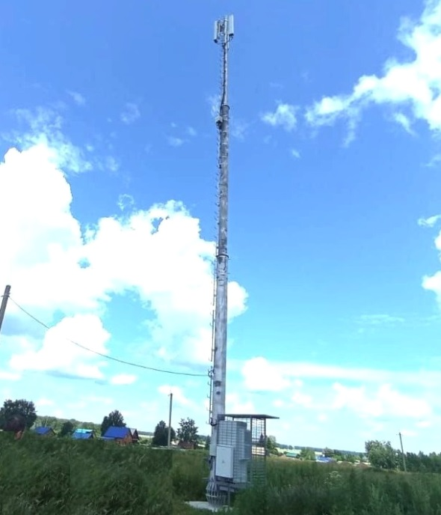
В рамках государственной программы по модернизации и развитию инфраструктуры связи Новосибирской области «Цифровая трансформация Новосибирской области» в населенном пункте Черепановского района п. Виноград установлена вышка сотовой связи на сумму 5,4 млн руб., 206 жителей поселка обеспечены бесперебойной связью.
Ведется разработка ПСД объектов очистных сооружений р.п.Посевная и р.п Дорогино и самотечного канализационного коллектора г.Черепаново, с переходом в 2025 г. на сумму 44,0 млн руб.

Реализация таких проектов носит социальный характер, это позволяет повысить качество голосовой связи и обеспечивает высокоскоростным интернетом жителей и гостей нашего района, что способствует развитию конкуренции в данной сфере.
ПАО «Ростелеком» реализует федеральный проект «Устранение цифрового неравенства» на территории района. Данный проект предусматривает установку точек доступа WiFi и предоставление населению доступа к сети «Интернет» на скорости не менее 10 Мбит/с в населенных пунктах с численностью от 250 до 500 человек.

Наличие связи в населенных пунктах района.

Населенный пункт | Операторы сотовой связи |  |  |  |  |  |  |  | Колличество стационарных телефонов | Способ подключения к интернету
Населенный пункт | мегафо | стандарт связи G | теле2/  Ростелеком | стандарт связи G | мтс | стандарт связи G | билайн | стандарт связи G | Колличество стационарных телефонов
 |  |  |  |  |  |  |  |  |  | XDSL | VOLS | БШПД
г. Черепаново | + | 2,3,4 | + | 2,3,4 | + | 2,3,4 | + | 2,3,4 | 2759 | 974 | 1904 | +
р.п. Дорогино | + | 2,3,4 | + | 2,3,4 | + | 2,3,4 | + | 2,3,4 | 296 | 80 | 433 | 4
р.п. Посевная | + | 2,3,4 | + | 2,3,4 | + | 2,3,4 | + | 2,3,4 | 342 | 170 | 124 | 5
с. Дорогино Заимка | + | 2 | + | 2,3,4 | + | 2 | + | 2 | 37 | 44 | 45
п. Запрудный | + | 2 |  |  | 2 | + | + | 2 | 1 | 0 | 0
ст. Безменово | + | 2,3,4 | + | 2,3,4 | + | 2,3,4 | + | 2,3,4 | 200 | 124 | 68
п. Еловкино | + | 2,3,4 | + | 2,3,4 | + | 2,3,4 | + | 2,3,4 | 2 | 0 | 0
п. Привольный | + | 2 | + | 2 | + | 2 | + | 2 | 10 | 0 | 0
п. Южный | + | 2 | + | 2 | + | 2 | + | 2,3,4 | 14 | 0 | 0
п. Бочкарево | + | 2,3 | + | 3,4 | + | 2,3 |  |  | 112 | 66 | 9
п. Пушной | + | 2,3,4 | + | 2,3,4 | + | 2,3,4 | + | 2,3,4 | 190 | 111 | 37
п. Бобровицкий |  |  |  |  |  |  |  |  | 1 | 0 | 0
с. Верх-Мильтюши | + | 2,3 | + | 2,3,4 | + | 2,3,4 | + | 2,3,4 | 112 | 52 | 9
с. Куриловка |  |  | + | 2,3,4 |  |  |  |  | 100 | 93 | 1
п. Семеновский |  |  |  |  | + | 2,3,4 |  |  | 11 | 93 | 50
п. Сибиряк |  |  | + | 2 | + | 2 |  |  | 8 | 0 | 0
с. Украинка |  |  |  | 2,3,4 | + | 2,3,4 |  |  | 2 | 93 | 50
п. Безменово |  |  |  |  | + | 2 | + | 2 | 5 | 0 | 0
п. Зимовье | + | 2,3 | + | 2,3,4 | + | 2,3 | + | 2,3 | 78 | 28 | 3
п.Искра | + | 2,3,4 | + | 2,3,4 | + | 2,3 | + | 2,3 | 93 | 43 | 10 | 5
с. Романово | + | 2,3 | + | 2,3 | + | 2,3 | + | 2,3 | 57 | 0 | 0
п. Спутник | + | 2,3,4 | + | 2,3,4 | + | 2,3,4 | + | 2,3 | 2 | 0 | 0
п. Сушзавод | + | 2 |  |  | + | 2 | + | 2 | 2 | 0 | 0
с.Карасево | + | 2,3 | + | 2,3,4 | + | 2,3,4 | + | 2,3 | 135 | 169 | 11
д. Нововоскресенка |  |  |  | 2,3,4 | + | 2,3,4 |  |  | 35 | 93 | 50 | 47
с.Чащино |  |  |  |  | + | 2 | + | 2 | 4 | 0 | 0
п. Бариново | + | 2 | + | 2 | + | 2 | + | 2 | 28 | 16 | 0
с.Карагужево | + | 2,3 | + | 2 | + | 2 | + | 2 | 7 | 0 | 0
с.Крутишка | + | 2 | + | 2,3,4 | + | 2 | + | 2 | 81 | 47 | 12 | 70
п.Майский | + | 2,3 | + | 2,3,4 | + | 2,3 | + | 2,3 | 162 | 93 | 50
п. Отважный | + | 2,34 | + | 2,3,4 | + | 2,3 | + | 2,3,4 | 17 | 0 | 0
с.Ярки | + | 2 |  |  | + | 2,3,4 | + | 2,3 | 95 | 50 | 7
п. Высокая Поляна |  |  |  |  |  |  |  |  | 3 | 0 | 0
с Медведское | + | 2,3,4 | + | 2,3 | + | 2,3,4 | + | 2,3,4 | 144 | 64 | 12
п. Падун |  |  |  |  |  |  |  |  | 4 | 0 | 0
с. Бураново |  |  | + | 2,3,4 |  |  |  |  | 11 | 0 | 1 | +
п. Лихановский |  |  |  |  |  |  |  |  | 4 | 0 | 0
с. Ново-Шмаково |  |  |  |  |  |  |  |  | 13 | 0 | 0
с. Огнево Заимка | + | 2 | + | 2,4 | + | 2,3 | + | 2,3,4 | 103 | 47 | 7
с. Ясная Поляна |  |  | + | 2 |  |  |  |  | 3 | 0 | 0
п. Пригородный | + | 2,3,4 | + | 2,3,4 | + | 2,3,4 | + | 2,3,4 | 7 | 0 | 12
п. Пятилетка | + | 2,3,4 | + | 2,34 | + | 2,3,4 | + | 2,3,4 | 90 | 81 | 8
п. Грибной | + | 2 | + | 2 | + | 2 | + | 2 | 64 | 48 | 0
п. Инской |  |  |  | 2,3,4 | + | 2,3,4 |  |  | 15 | 93 | 50
с. Листвянка |  |  | + | 2,3,4 |  |  |  |  | 92 | 51 | 4
с.Татарка |  |  | + | 2,3,4 |  |  |  |  | 3 | 0 | 0
п. Виноград | + | 2 | + | 2 | + | 2 | + | 2 | 17 | 0 | 0
с. Шурыгино | + | 2,3 | + | 2,3,4 | + | 2 | + | 2,3 | 127 | 85 | 11

8. Инвестиционная привлекательность
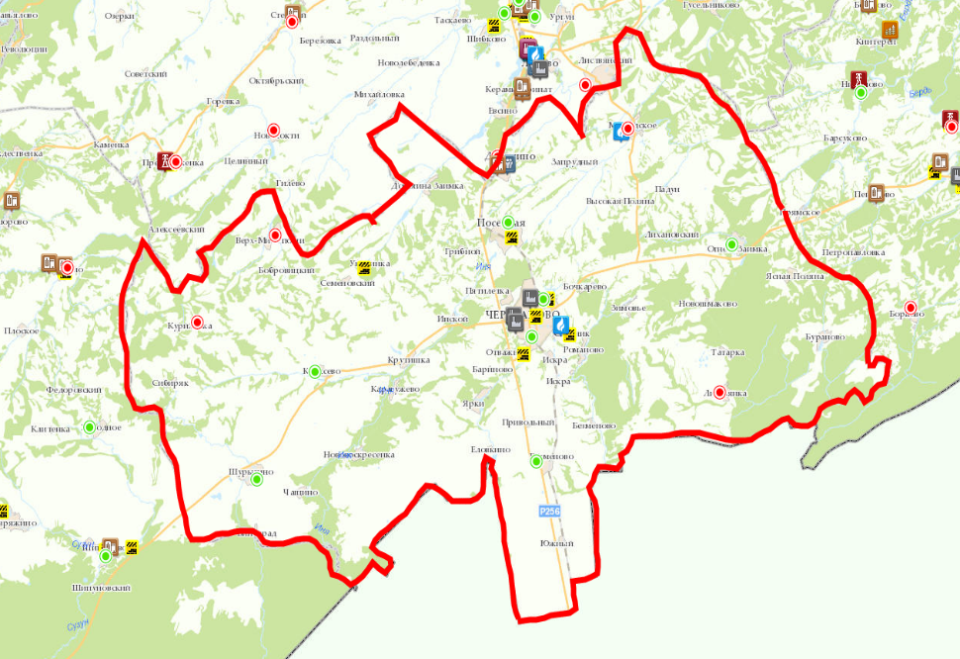
По итогам 2024 г. на развитие экономики и социальной сферы района направлено инвестиций в сумме 3,8 млрд рублей, в том числе за счет средств бюджетов всех уровней 1401,6 млн рублей.
В районе созданы благоприятные условия для притока инвестиций в агропромышленный комплекс района.
В последние годы остро стоит потребность инвестирования в объекты соцкультбыта.
В рамках государственной программы Новосибирской области «Развитие здравоохранения Новосибирской области» завершено строительство ФАПа в с.Куриловка-18,017млн.руб.
Реализованы мероприятия на территории ДООЛ «Радуга»:
-выполнен ремонт пищеблока, корпусов №1,2.
-благоустройство прилегающей территории.
Продолжается работа по:
-ремонт фасадов здания столовой, корпусов №1,2 и 4;
-выполнен ремонт системы видеонаблюдения и пожарной сигнализации.

Реализуется объект капитального строительства "Здание ДК в р.п. Дорогино Черепановского района", проектирование в 2024-2025гг., строительство и ввод в эксплуатацию объекта 2025-2026гг. на сумму 514,8млн.руб.

8.1. Конкурентные преимущества
Муниципальный район - крупнейший промышленный и сельскохозяйственный район области, валовое производство данных отраслей превышает 26,1 млрд рублей
Район граничит с Сузунским, Искитимским и Маслянинским районами, на юге – с Тальменским районом Алтайского края. С севера на юг район пересекает железная дорога, разделяя его на две части. По территории района проходит автодорога федерального значения Новосибирск-Барнаул.
Территория района характеризуется высокой степенью сельскохозяйственной освоенности – удельный вес сельхозугодий составляет около 70% территории района.
На территории района расположены месторождения суглинков кирпичных, камней строительных, тугоплавких глин.
Наличие природных, в том числе земельных, ресурсов для промышленного и сельскохозяйственного освоения, сельскохозяйственные земли могут быть расширены землями запаса площадью 7 тыс. га
Наличие крупных сельскохозяйственных предприятий по производству зерна, молока, мяса.

8.2. Точки роста
Основные задачи социально-экономического развития района основаны на дальнейшем развитии экономики района за счет сохранения и создания условий для увеличения объемов производства в промышленности, сельском хозяйстве и прочих отраслях экономики, привлечения инвестиций, эффективного использования существующих ресурсов, а также на решении задач, направленных на развитие социальной сферы, повышение уровня и качества жизни населения района, в т. ч.:
- приоритетная поддержка предприятий, способных выступить в роли «точек роста» промышленного производства района, в т. ч. в отраслях: Медведский карьер АО «Новосибирского карьероуправления», перерабатывающая ООО «Элеваторный комплекс Безменовский», прочие производства: ООО ЗКИ «Универсал» (керамические изделия), ООО «ДиМаК» (полимерная тара) Филиал «Черепановский» ООО «Сибирской продовольственной компании» (мясопереработка);
- развитие частного индивидуального жилищного строительства при участии местного, областного бюджетов и инвесторов.

Газификация.
В соответствии с Поручением Президента РФ от 02.05.2021 № Пр-753 «Перечень поручения по реализации Послания Президента Федеральному Собранию» Правительством Новосибирской области совместно с органами местного самоуправления, ПАО Газпром, иными газораспределительными организациями ведутся работа по реализации мероприятий, направленных на догазификацию газифицированных населенных пунктов Черепановского района.
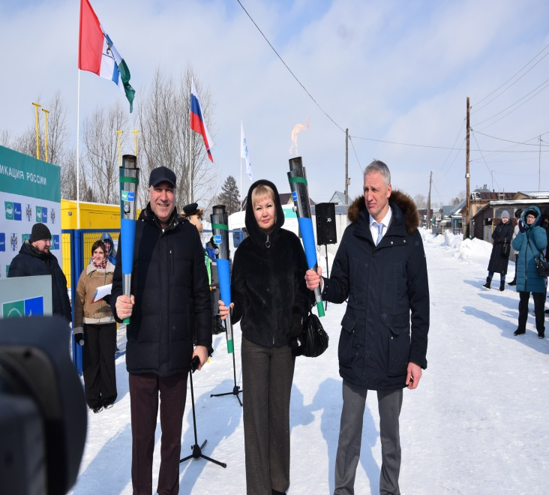
В 2024 году в рамках программы догазификации были выполнены работы в следующих населенных пунктах: г. Черепаново, р.п.Посевная, ст.Безменово, п.Привольный, п.Бочкарево, п.Пушной, п.Искра, п.Зимовье, п.Майский, с.Медведское, с.Огнева Заимка. Общая протяженность построенных газораспределительных сетей высокого и низкого давления составила 19,2 км.. В ходе реализации проекта смонтировано 452 ввода к домовладениям, подключено к газу – 412, предоставлена субсидия для отдельных категорий граждан – 43 семьям. По состоянию на 01.12.2024 года количество подключенных абонентов к газоснабжению на территории района составляет 6343 домовладения.
Открытие газопровода в г.Черепаново
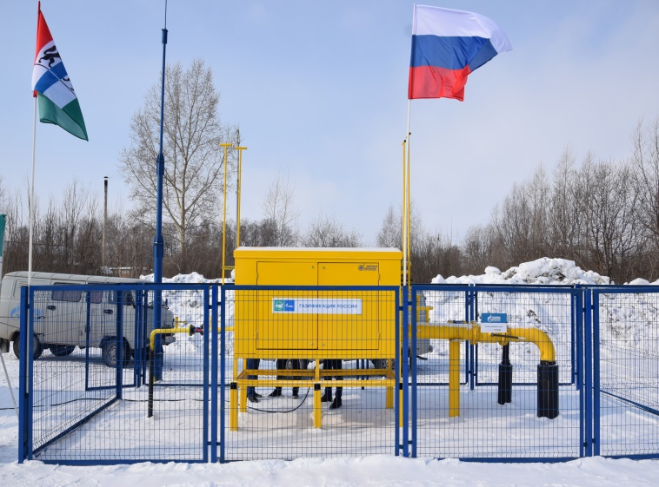
Также в рамках реализации Программы газификации регионов Российской Федерации, утвержденной ПАО Газпром ведутся строительно-монтажные работы по строительству объекта «Газопровод межпоселковый ГРС Черепаново к с. Шурыгино Черепановского района, с.Шипуново, р.п. Сузун, Сузунского района Новосибирской области». Общество с ограниченной ответственностью «Газпром газораспределения Томск» осуществляет строительство внутрипоселковых распределительных газопроводов в населенных пунктов Черепановского района: п. Бариново, п. Отважный, с. Ярки, с. Крутишка, с. Карасево, с.Шурыгино. Общая протяжённость строительства данного газопровода 112,0 км., из них протяженность строительства газопровода на территории Черепановского района 45,0 км. Срок выполнения работ по строительству внутрипоселковых газопроводов 2025 год, срок выполнения работ по строительству межпоселковых газопроводов 2026 год.
Ставим задачи на 2025 год:
- Продолжить работу по контролю за подачей заявок на догазификацию и подключением домовладений к газораспределительным сетям на территории Черепановского района.
- Начать работы по разработке проектно-сметной документации на строительство газовых котельных в с.Карасево и с.Шурыгино.

Жилищно-коммунальное хозяйство

Жилищно-коммунальное хозяйство - важнейшая отрасль сферы услуг и неотъемлемая часть территориальной инфраструктуры, определяющая условия жизнедеятельности человека, прежде всего комфорта жилья, его инженерное благоустройство, качество и надежность связи, бытовых и других услуг.
В сфере теплоснабжения Черепановского района работает 5 предприятий: ООО «ЮрСиб», ООО «КС Восток-Запад», МУП «ЖКХ Черепановское», ООО «ЖКХ Посевная», ООО «Жилфондэнергосервис», которые обслуживают 20 котельных, в том числе 14 газовых и 6 угольных. Общая производственная мощность составляет 67,4 Гкал/час, протяженность тепловых сетей 66,5 км., отапливаемая площадь более 874 тыс. кв. м.
В 2024 году в рамках государственной программы Новосибирской области «Жилищно-коммунальное хозяйство Новосибирской области» на реализацию мероприятий по организации бесперебойной работы объектов жизнеобеспечения освоено более 19 млн руб.:
- р.п.Посевная - 5,8 млн руб., выполнены работы по ремонту, замене и прокладке водопровода -1,2 млн руб., строительство водозаборной скважины, установки глубинных насосов на скважинах- 266,2 тыс. руб., ремонт водонапорной башни– 46,2 тыс.руб., установка счетчиков на насосные станции-100,0 тыс.руб., ремонт и замена участков теплотрассы – 1,6 млн руб., установка теплообменника на котельной-600,0 тыс.руб., полимерных люков по улицам-40,0 тыс.руб., произведен ремонт инженерных сетей водоснабжения и теплоснабжения участка от ДК ул.Островского 39, до школьной котельной ул.Островского 43 – 685,2 тыс. руб., проведена актуализация схемы водоснабжения и водоотведения 50,0 тыс.руб., актуализация схемы теплоснабжения 60,0тыс.руб., разработаны схемы водоснабжения и водоотведения с. Дорогина Заимка 40,0 тыс.руб;
- р.п.Дорогино-2,1 млн руб., произведен ремонт оборудования котельной на сумму 767,0 тыс.руб., замена и ремонт тепловых сетей протяженностью 666м. на сумму 510,2 тыс.руб.;
- г.Черепаново - 4,3 млн руб., проведена замена сетей теплоснабжения и горячего водоснабжения на 7-ми объектах общей протяженностью 1302 метра, работы выполнены на общую сумму 2,8 млн руб.
На скважинах Безменовского месторождения произведена работа:
- по замене глубинных насосов в количестве 7 штук на сумму 405,6 тыс. руб.
-замена насосного агрегата и частотного преобразователя на насосной станции 2-го подъема на сумму 511,5 тыс. руб.
- замена канализационных насосов на насосных станциях в количестве 7 штук на сумму 294,0 тыс. руб.

МУП «ЖКХ Черепановское» выполнены работы на сумму более 9,4 млн руб.:
- ремонт водопровода в 10 МО, произведена замена участков центрального водопровода с.Медведское (350м), ст.Безменово (230м);
-ремонт и обслуживание скважин, ремонт и утепление скважинных павильонов (МО Пятилетского с/с, Искровского с/с, Майского с/с);
-ремонт и обслуживание котельной (МО Безменовского с/с ремонт электрооборудования, замена сетевого насоса, МО Пятилетского с/с замена электрооборудования в щите и силового кабеля – 10 метров, приобретен котел, МО Карасевского с/с текущий ремонт котельного оборудования, электрооборудования, замена двигателя, установка новой дымовой трубы, МО Верх-Мильтюшинского с/с ремонт котельного оборудования (газоходов), приобретение и установка дымовой трубы, текущий ремонт электрооборудования, установлен котел стоимостью 1,3 млн руб., МО Карасевского с/с замена двигателя, ремонт и обслуживание оборудования, МО Татарского с/с частичный ремонт кровли, заливка полов, текущий ремонт электрооборудования).
МУП «ЖКХ Огнево» произведена работа на скважинах МО Огнево-Заимковского с/с на сумму 159,3 тыс.рубл.(замена насоса, манометра и датчика давления, ремонт водонапорной башни и крыши павильона водозаборной скважины, ремонт водопровода).
Силами ООО «ЖКХ Дорогино» и ООО «ЖКХ Посевная» в рамках подготовки к осенне-зимнему периоду 2024-2025гг. выполнены ряд работ, связанных с капитальным ремонтом, финансируемым за счет бюджетных средств, на общую сумму более 1,1 млн руб.
В рамках государственной программы Новосибирской области «Жилищно-коммунальное хозяйство Новосибирской области» на реализации мероприятий по строительству и реконструкции объектов централизованных систем холодного водоснабжения государственной программы Новосибирской области «Жилищно-коммунальное хозяйство Новосибирской области» произведена реконструкция водопровода в п.Пятилетка освоено 47,0 млн руб., таким образом 722 жителя подключены к вновь реконструированному водопроводу, в с.Ярки построены водопроводные сети на сумму 21,9 млн руб., 52 жителя села подключены построенному водопроводу. На базе Безменовского месторождения построена скважина на сумму 3,7 млн рублей.
Приобретена новая техника:
- поливомоечная машина, для увлажнения дорог, полива газонов в засушливую погоду, снижения количества пыли в воздухе и другие подобные работы;
- две ассенизаторские машины, для удаления нечистот и отходов (ЖБО) и перемещения их к местам утилизации;
-два УАЗа, для перевозки материалов для выполнения ремонтных работ на водо- и тепло-объектах.
Территории района обслуживает региональный оператор по обращению с твердыми коммунальными отходами МУП « Спецавтохозяйство», сбор отходов в районе осуществляет ИП Цындра Г.М.
Услуги энергоснабжения на территории района оказывает АО «Региональные электрические сети».
В рамках государственной программы по модернизации и развитию инфраструктуры связи Новосибирской области «Цифровая трансформация Новосибирской области» в населенном пункте Черепановского района п. Виноград установлена вышка сотовой связи на сумму 5,4 млн руб., 206 жителей поселка обеспечены бесперебойной связью.
Ведется разработка ПСД объектов очистных сооружений р.п.Посевная и р.п Дорогино и самотечного канализационного коллектора г.Черепаново, с переходом в 2025 г. на сумму 44,0 млн руб.

Строительство.
Состояние и перспективы роста строительного комплекса в районе напрямую влияют на его социально-экономическое развитие. Эффективное планирование и реализация строительных проектов играют ключевую роль в формировании гармоничной и устойчивой городской среды.
Важным шагом к улучшению качества жизни населения района является реализация программ по строительству жилья, объектов соцкультбыта и коммунального значения.
В 2024 году по программе «Культура Новосибирской области»:
- завершено строительство «Здание ДШИ в г.Черепаново» стоимостью 389,9 млн.руб.;
- реализуется объект капитального строительства «Здание ДК в р.п. Дорогино Черепановского района», проектирование в 2024-2025гг., строительство и ввод в эксплуатацию 2025-2026г. на сумму 409,4млн. руб.;
- выполнен капитальный ремонт зданий МКУ ГДК р.п. Посевная на сумму 44,5 млн.руб., МБУ «РСКЦ» им.С.А. Жданько на сумму 8,9 млн.руб..
Проведены работы по ремонту объектов социальной сферы (29 объектов образования – 45,0 млн. руб., 16 объектов учреждений культуры -62,0 млн. руб.).
В рамках мероприятий действующих жилищных программ:
- выдано 3 свидетельства на приобретение жилья общей стоимостью 2,7 млн.руб.;
- завершено строительство многоквартирного жилого дома для детей-сирот и детей, оставшихся без попечения родителей в г.Черепаново, ул.Чернышевского 4а/1 -39,7 млн.руб.;
-заключен контракт «жизненного цикла» на строительство в 2025 году многоквартирного жилого дома (для обеспечения жилыми помещениями детей-сирот и детей, оставшихся без попечения родителей в г.Черепаново, стоимостью 40,5млн.руб.
- завершено строительство 12-ти квартирного дома, предназначенного для служебного жилья по ул.Крылова, 1б в р.п. Посевная - 72,6 млн.руб.
В 2024 году ввод жилья в эксплуатацию на территории Черепановского района составил 2 260 кв.м., в том числе индивидуальные жилые дома 1115,8 кв.м.
В целях создания комфортных условий проживания и доступности городской среды выполнены работы по благоустройству дворовых территорий и общественных пространств на общую сумму 163,3 млн.руб.:
- благоустройство территории многоквартирных домов по ул. Армейская № 1,2 и ул.Майская № 10, 12 на ст.Безменово - 11,0 млн.руб.;
- устройство детской площадки в п.Пушной - 2,6 млн.руб.;
- благоустройство дворовых территорий МКД по ул.Кирова, 54, 56, 58, 60, 62, 64, 66, 68, 70 в г. Черепаново - 17,5 млн.руб.;
-благоустройство общественной территории (центральная площадь) г.Черепаново - 8,7 млн.руб.
-благоустройство общественного пространства - центральный парк по ул. Пролетарская, 77а - 123,5 млн.руб.

На реализацию мероприятий по улучшению качества автомобильных дорог на территории Черепановского района выполнены работы стоимостью 38,8 млн. руб.:
- ул.Армейская ст.Безменово протяженностью 0,743 км. - 11,2 млн. руб.;
- ул.Зеленая ст.Безменово протяженностью 0,546 км. - 8,9 млн. руб.;
- ул. Шоссейная п.Бочкарево - 0,772 км., стоимость работ 12,6 млн. руб.;
- содержание автомобильных дорог местного значения: 84 кма/д м-52 ст.Дорогино - 2,3 км; 8км а/д Н-3008-Запрудный- 0,3 км. - 370,2 тыс.руб.
За счет экономии проведен ямочный ремонт ул.Романова, Пролетарская, Советская, Цыцаркина в г.Черепаново на сумму 4,5 млн.руб.
Задачи на 2025 год
1. Сформировать и утвердить план ремонта объектов социальной сферы на 2025г.
2. Реализовать проекты, финансируемые из областного бюджета:
- капитальный ремонт здания МКОУ Пушнинская СОШ;
- строительство СОШ в р.п. Посевной на 550 мест;
- строительство СК «Искра»;
- строительство объекта «Дом культуры в р.п.Дорогино;
- строительство лыжной базы «Спортика».
3. Обеспечить освоение субсидии в рамках подпрограммы «Обеспечение жильем молодых семей» ФЦП «Жилище».
4. Строительство многоквартирного жилого дома по ул.Чернышевскаго 4а, г.Черепаново (жилье для детей-сирот).
5. Подготовить проектную и рабочую документацию на строительство многоквартирного жилого дома в г.Черепаново (жилье для детей сирот) 4-й этап.
6. В рамках реализации приоритетного проекта «Формирование современной городской среды» своевременно выполнить работы по благоустройству общественных пространств и дворовых территорий:
- благоустройство дворовых территорий МКД ст.Безменово по ул.Армейской, 1,3 и ул.Майской, 10,12 (2 этап);
- благоустройство общественной территории (центральная площадь) в г.Черепаново (2 этап);
- благоустройство общественной территории по ул.Ленина в п.Пушной.
7. В рамках выполнения мероприятий по дорожной деятельности освоить 115,9 млн.руб, из них с областного бюджета 61,5 млн.руб., акцизы 31,0 млн.руб., транспортный налог 17,2 млн.руб.

Организация регулярных пассажирских перевозок затрагивает интересы всех жителей района и относится к социально значимым вопросам.
Транспортным регулярным сообщением в Черепановском районе охвачены все населенные пункты, маршрутная сеть состоит из 40 маршрутов, которые обеспечивают удовлетворение потребностей населения.
Для улучшения качества транспортного обслуживания ежегодно ведется работа по оптимизации маршрутной сети.
В 2024 году по просьбам жителей, на время учебного периода, запущен дополнительный маршрут «г. Черепаново – п. Искра».
Пассажирские перевозки на территории Черепановского района осуществляет ООО «Черепановское пассажирское автотранспортное предприятие». В 2024 году предприятием перевезено пассажиров в количестве 1184,7 тыс. человек (107,6% к уровню прошлого года). Средняя заработная плата водителей на 01.01.2025 года составила 66,0 тыс. рублей (128,4% к уровню прошлого года), кондукторов 34,0 тыс. рублей (111,8% к уровню прошлого года).
Обновление автотранспортного парка – это важная составляющая качественного предоставления транспортных услуг.
За период с 2020 года приобретено 17 автобусов на сумму более 73 млн рублей, в том числе в 2024 году приобретен 1 автобус на сумму 3,9 млн рублей.
Задачи на 2025 год:
1. Обеспечение устойчивого сообщения со всеми населенными пунктами района.
2. Укомплектование штатной численности автотранспортного предприятия.
3. Обновление автомобильного парка автотранспортного предприятия.
4.Увеличение перевозок пассажиров автомобильным транспортом на 3- 5% ежегодно.

8.3. Реестр инвестиционных проектов
Инвестиционные проекты

№ | Инициатор проекта | Наименование проекта, место расположения | Период реализации проекта | Стадия реализации проекта | Объем инвестиций, тыс. рублей |  | Проблема реализации
 |  |  |  |  | планируемый на весь срок реализации проекта | нарастающим итогом с начала реализации проекта | Проблема реализации
РЕАЛИЗУЕМЫЕ
1. | ЗАО "Посевнинская" | Приобритение технических средств и оборудования, строительство зерносушильного комплекса, зерноскладов , площадки помётохранилища р.п.Посевная | 2024 | Реализован | 401 000,00 | 401 000,00
2. | ООО "Сибирская Нива-Черепаново" | Приобретение технических средств , Черепановский район | 2024 | Реализован | 297 000,00 | 297 000,00
3. | МЖК "Альва-Фарм" | Приобретение технических средств и оборудованиядля зерносушильного комплекса, д.Нововоскресенка | 2024 | Реализован | 203 000,00 | 203 000,00
4. | Администрация Черепановского района | В рамках государственной программы "Развитие здроохранения Новосибирской области" строительство ФАПа в с.Куриловка | 2023-2024 | Реализован | 18 000,00 | 18 000,00
5. | Администрация Черепановского района | В рамках федерального проекта "Борьба с сердечно-сосудистыми заболеваниями" поставлено оборудование в ЦРБ Черепановского района | 2024 | Реализован | 10 100,00 | 10 100,00
6. | Администрация Черепановского района | В рамках регионального проекта "Борьба с сердечно-сосудистыми заболеваниями"выполнин капитальный ремонт первично сосудистого отделения в ЦРБ Черепановского района | 2024 | Реализован | 17 000,00 | 17 000,00
7. | ИП Пивень О.С. | Произведен ремонт здания, закупленно оборудования для занятий в фитнес клубе в г.Черепаново ул. Пролетарская | 2024 | введен в эксплуатацию | 55 000,00 | 55 000,00
8. | ИП Дункобаш Р.Р. | Строительство здания , приобретение оборудования СДЭК. Г.Черепаново ул. Романово | 2024 | введен в эксплуатацию | 80 000,00 | 80 000,00
9. | ИП Сулейманова З.Г. | Продолжается строительство здания "Торговый центр" по ул.Романова 3 г. Черепаново | 2023-2025 | Реализуется | 200 000,00 | 200 000,00
10 | ООО Агроторг | Ремонт здания, приобретение оборудования торговая сеть "Пятерочка", по ул. Романова г.Черепаново | 2024 | Реализован | 80 000,00 | 80 000,00
11. | ООО ЗКИ "Универсал" | Капитальные ремонты производственных помещений, приобретение технологического оборудования р.п.Дорогино | 2024 | Реализован | 48 000,00 | 48 000,00
12. | Администрация г. Черепаново | Благоустройство общественного пространства "Парк Победы" в г. Черепаново Черепановского района | 2024 | Реализован | 11 000,00 | 11 000,00
13. | Администрация г. Черепаново | Ведется разработка проектно сметной документации, гос.экспертиза канализационного коллектора в р.п. Посевная, р.п. Дорогино | 2024-2025 | Реализуется | 3 343,00 | 3 343,00
14. | Администрация г. Черепаново | Строительство водозаборной скважины на площадке Безменовского месторождения, ст. Безменово | 2024 | Реализуется | 4 053,00 | 4 053,00
15. | Администрация г. Черепаново | Строительство объекта "Защита от подтопления" в г.Черепаново | 2024 | Реализуется | 42 938,00 | 42 938,00
16. | Администрация г. Черепаново | Благоустройство общественной территории Центральная площадь, г. Черепаново ул. Пролетарская 77а | 2024 | Реализован | 8 711,00 | 8 711,00
17. | Администрация г. Черепаново | Приобретение техники и оборудования (водолей) в ЖКХ Черепановское, за счет собственных средств | 2024 | Реализован | 6 500,00 | 6 500,00
18. | Администрация Черепановского района | Ремонт дорожного полотна в рамках реализации государственной программы "Развитие автомобильных дорог регионального, межмуниципального и местного значения в Новосибирской области" на территории Черепановского района | 2024 | Реализован | 38 800,00 | 38 800,00
19. | Администрация Черепановского района | В рамках реализации пректа"Формирование комфортной городской среды" по благоустройству дворовых территорий в г. Черепаново, ст.Безменова, п.Пушной выполнены работы по благоустройству | 2024 | Реализован | 39 800,00 | 39 800,00
20. | Администрация Черепановского района | Ремонт бюджетных учреждений ДООЛ "Радуга"в рамках реализации государственной программы "Социальная поддержка в Новосибирской области" | 2024 | Реализуется | 28 070,60 | 28 070,60
21. | Администрация Черепановского района | Реализован проект "Развитие образования, создание условий для социализации детей и учащейся молодежи в Новосибирской области" произведен ремонт в СОШ Листвянский, СОШ Пушнинская. | 2024 | Реализован | 18 000,00 | 18 000,00
22. | Администрация Черепановского района | Проект "Современная школа" "Точка роста"по созданию центров естественно - научной и технологической направленностей были оборудованы кабинеты в 5 школах Черепановского района. | 2024 | Реализован | 13 600,00 | 13 600,00
23. | Администрация Черепановского района | В рамках подпрограммы "Обеспечение жильем молодых семей" ФЦП "Жилище" выдано 3 свидетельства на приобретение жилья. | 2024 | Реализован | 2 700,00 | 2 700,00
24. | Администрация Черепановского района | строительство 9-ти квартирного жилого дома г.Черепаново по ул. Чернышевского 4а | 2024 | Реализован | 39 000,00 | 39 000,00
25. | Администрация Черепановского района | строительство 12-ти квартирного жилого дома р.п. Посевная | 2024 | Реализован | 70 257,00 | 70 257,00
26. | Администрация Черепановского района | Развитие коммунальной инфраструктуры, ТЭРы в Черепановском районе | 2023-2024 | Реализуется | 52 950,30 | 52 950,30
27. | Администрация Черепановского района | Строительство спортивного комплекса "Искра" в п.Искра по государственной программе РФ "Комплексное развитие сельских территорий" | 2024 | Реализуется | 81 269,30 | 81 269,30
28. | Администрация Черепановского района | Выполнение работ по содержанию автомобильной дороги по ул. Шоссейная п. Пушной Черепановского района (КРСТ) | 2024 | Реализуется | 2 700,00 | 2 700,00
29. | Администрация Черепановского района | Капитальный ремонт сельский клуб п. Грибной, по программе "Культура Новосибирской области" | 2024 | Реализован | 2 500,00 | 2 500,00
30. | Администрация Черепановского района | Ремон здания МБУ "РСКЦ" им.С.А. Жданько в г. Черепаново ,по программе "Культура Новосибирской области" | 2024 | Реализован | 8 900,00 | 8 900,00
31. | Администрация Черепановского района | Строительство "Здания ДШИ г.Черепаново", по программе "Культура Новосибирской области | 2023-2025 | Реализуется | 464 000,00 | 464 000,00
32. | Администрация Черепановского района | Благоустройство общественного пространства "Центральный парк" в г. Черепаново Черепановского района | 2024 | Реализован | 123 500,00 | 123 500,00
33. | Администрация Черепановского района | Капитальный ремонт здания МКУ ГДК р.п. Посевная Черепановского район, по программе "Культура Новосибирской области" | 2024 | Реализован | 46 300,00 | 46 300,00
34. | Администрация Черепановского района | Строительство индивидуального жилого дома в рамках мероприятий КРСТ (господдержка 1,7 млн рублей, собственные средства граждан 1,6 млн рублей) | 2024 | Реализован | 3 348,00 | 3 348,00
35. | Администрация Черепановского района | Проведены работы по пожарной безопасности образовательных учреждений . Все образовательные учреждения района оснащены системами видеонаблюдения, кнопками экстренного вызова | 2024 | Реализован | 11 500,00 | 11 500,00
36. | Администрация Черепановского района | Приобретение муз. инструментов, оборудования, мебели по государственной программе "Культура Новосибирской области", в МБУ ДО "Черепановская ДШИ" | 2024 | Реализован | 40 098,70 | 40 098,70
37. | Администрация Черепановского района | Программа " Безопасность жилищно-коммунального хозяйства", выполнены работы капитального ремонта объектов жизнеобеспечения в Черепановском районе | 2024 | Реализован | 87 929,00 | 87 929,00
38. | Администрация Черепановского района | Приобретение транспорта ГАЗ-САЗ39014-12-2ш, за счет собственных средств | 2024 | Реализован | 9 715,80 | 9 715,80
39. | Администрация Черепановского района | Догазификация района в следующих населенных пунктах: Г.Черепаново, р.п.Плсевная, ст.Безменово, п.Привольный, п. Бочкарево, п.Пушной, п.Искра, Зимовье, п.Майский, с.Медведское, с.Огнево-Заимка, | 2024 | Реализован | 654 329,00 | 654 329,00
ПЛАНИРУЕМЫЕ К РЕАЛИЗАЦИИ
40. | Администрация Черепановского района | Строительство общеобразовательной школы на 550 мест в р.п. Посевная Черепановского района | 2024-2025 | планируется | 1 220 000,00
41. | Администрация Черепановского района | Строительство здания ДК в р.п. Дорогино Черепановского района | 2024-2025 | планируется | 600 000,00
42. | Администрация Черепановского района | Строительство объекта "Лыжная база в г. Черепаново" | 2024-2025 | планируется | 45 000,00
43. | Администрация Черепановского района | Реализация приоритетных проектов "Формирование комфортной городской среды" ст. Безменово, п. Пушной Черепановского района | 2024-2025 | планируется | 25 000,00
44. | Администрация Черепановского района | Проектирование врачебной амбулатории р.п. Посевная Черепановского района | 2024-2025 | планируется | 350 000,00
45. | Администрация Черепановского района | Строительство модульного ФАПа в п. Зимовье Черепановского района | 2024-2025 | планируется | 30 000,00
46. | Администрация Черепановского района | Строительство модульного ФАПа в п. Инской Черепановского района | 2024-2025 | планируется | 28 000,00
47. | Администрация Черепановского района | Строительство модульного ФАПа в п. Ярки Черепановского района | 2024-2025 | планируется | 28 000,00
48. | Администрация Черепановского района | Строительство очистных сооружений г. Черепаново | 2022-2025 | планируется | 406 000,00
49. | Администрация Черепановского района | Строительство очистных сооружений р.п. Дорогино | 2023-2025 | планируется | 220 000,00
ПРОЕКТЫ ГОСУДАРСТВЕННО-ЧАСТНОГО (МУНИЦИПАЛЬНО–ЧАСТНОГО) ПАРТНЕРСТВА
1
2

8.4. Незагруженные производственные мощности
Наименование предприятия | Адрес, контакты (тел, факс, e-mail) | Характеристика незагруженных мощностей  (площадь помещений, вид помещений, наличие оборудования и т.п.) | Вид и стоимость использования (аренда/выкуп/иное)
- | - | - | -
В районе нет незагруженных производственных мощностей

8.5. Инвестиционные площадки по типу «браунфилд» и «гринфилд»
Анкета инвестиционной площадки №1 по типу «гринфилд»

География земельного участка/площадки
Место расположения (адрес) | п.Привольный Черепановского района новосибирской области
Численность населенного пункта (человек) | 343
Площадь (га) и размеры (км) | 35 га
Удалённость от ближайшей грузовой железнодорожной станции (название, км) (с указанием собственника железнодорожного тупика при его наличии) | 6,5 км
Удалённость от ближайшего аэропорта (название, км) | Толмачево, 129,9
Близлежащие объекты (жилая застройка, промышленные и сельскохозяйственные предприятия с указанием их специализации) | жилая застройка

Основные характеристики земельного участка/площадки
Кадастровый номер | 54:28:042206:27
Форма собственности (федеральная, областная, муниципальная, частная) | муниципальная
Категория земель (с/х назначения, земли поселения и т. д.) | с/х назначения
Возможный вид использования (в соответствии с ГП или СТП) | 6.9-склад, 6.9.1-складские площадки
Предложения по использованию участка, площадки, объекта | Планируется строительство зданий и сооружений для обеспечения сельского хозяйства
Наличие на участке (площадке) объектов (зданий, сооружений и пр., их состояние, площадь, потенциально возможное использование и прочие характеристики) | На участке отсутствуют объекты
Глубина залегания грунтовых вод (м) | 120 м

Обеспеченность земельного участка/площадки инженерной и

транспортной инфраструктурой
Вид инфраструктуры | Предварительные технические условия (максимальные объёмы ресурсов, виды и т. д.)
Водоснабжение | отсутствует
Канализация сточных вод | отсутствует
Электроснабжение | отсутствует
Теплоснабжение | отсутствует
Газоснабжение | отсутствует
Подъездные пути, их характеристика (примыкание к участку, расстояние до автомобильной дороги федерального/регионального/  местного значения) | расстояние до автомобильной дороги федерального значения - 0,5 км ( насыть, разрушенный асфальт)

Контактная информация
Собственник земельного участка/площадки
Наименование, юридический адрес | Администрация Безменовского сельсовета Черепановского района Новосибирской области; 633543 Новосибирская область, Черепановский район, ст.Безменово ул.Вокзальная 23
Контактное лицо, Ф.И.О. и должность руководителя, телефон, факс, e-mail | Саватеева Е.Н – Глава Безменовского сельсовета Черепановского района Новосибирской области; 83834552503 admbss@mail.ru

Схема участка
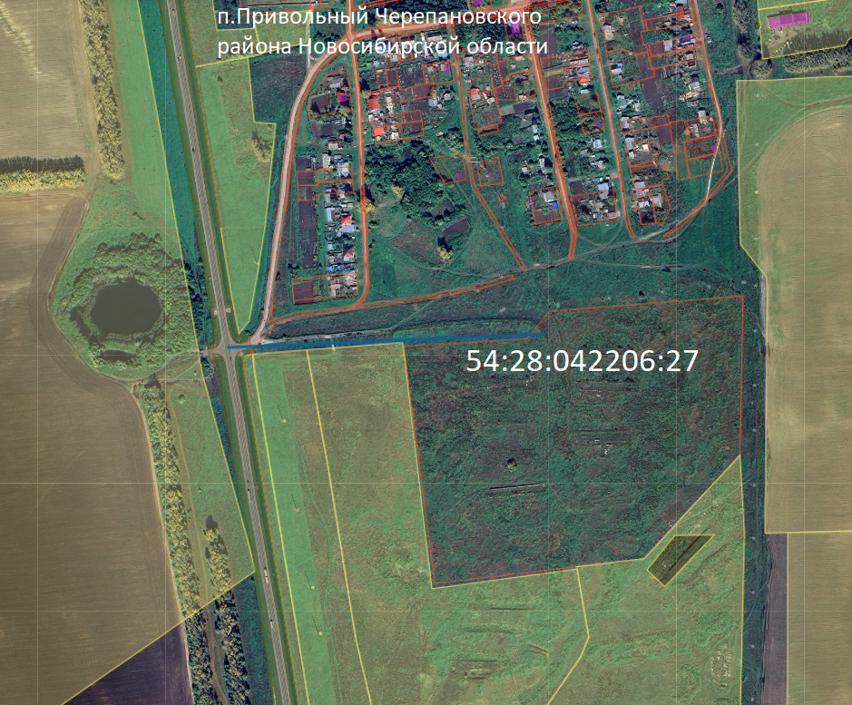

Анкета инвестиционной площадки №2 по типу «гринфилд»

География земельного участка/площадки
Место расположения (адрес) | п.Южный Черепановского района новосибирской области
Численность населенного пункта (человек) | 324
Площадь (га) и размеры (км) | 65 га
Удалённость от ближайшей грузовой железнодорожной станции (название, км) (с указанием собственника железнодорожного тупика при его наличии) | 9,0 км
Удалённость от ближайшего аэропорта (название, км) | Толмачево, 129,9
Близлежащие объекты (жилая застройка, промышленные и сельскохозяйственные предприятия с указанием их специализации) | жилая застройка

Основные характеристики земельного участка/площадки
Кадастровый номер | б/н
Форма собственности (федеральная, областная, муниципальная, частная) | областная
Категория земель (с/х назначения, земли поселения и т. д.) | с/х назначения
Возможный вид использования (в соответствии с ГП или СТП)
Предложения по использованию участка, площадки, объекта
Наличие на участке (площадке) объектов (зданий, сооружений и пр., их состояние, площадь, потенциально возможное использование и прочие характеристики) | На участке отсутствуют объекты
Глубина залегания грунтовых вод (м) | 120 м

Обеспеченность земельного участка/площадки инженерной и

транспортной инфраструктурой
Вид инфраструктуры | Предварительные технические условия (максимальные объёмы ресурсов, виды и т. д.)
Водоснабжение | отсутствует
Канализация сточных вод | отсутствует
Электроснабжение | отсутствует
Теплоснабжение | отсутствует
Газоснабжение | отсутствует
Подъездные пути, их характеристика (примыкание к участку, расстояние до автомобильной дороги федерального/регионального/  местного значения) | расстояние до автомобильной дороги федерального значения - 0,5 км (насыть, дорога отсыпана щебнем)

Контактная информация
Собственник земельного участка/площадки
Наименование, юридический адрес | Администрация Безменовского сельсовета Черепановского района Новосибирской области; 633543 Новосибирская область, Черепановский район, ст.Безменово ул.Вокзальная 23
Контактное лицо, Ф.И.О. и должность руководителя, телефон, факс, e-mail | Саватеева Е.Н – Глава Безменовского сельсовета Черепановского района Новосибирской области; 83834552503 admbss@mail.ru

Схема участка
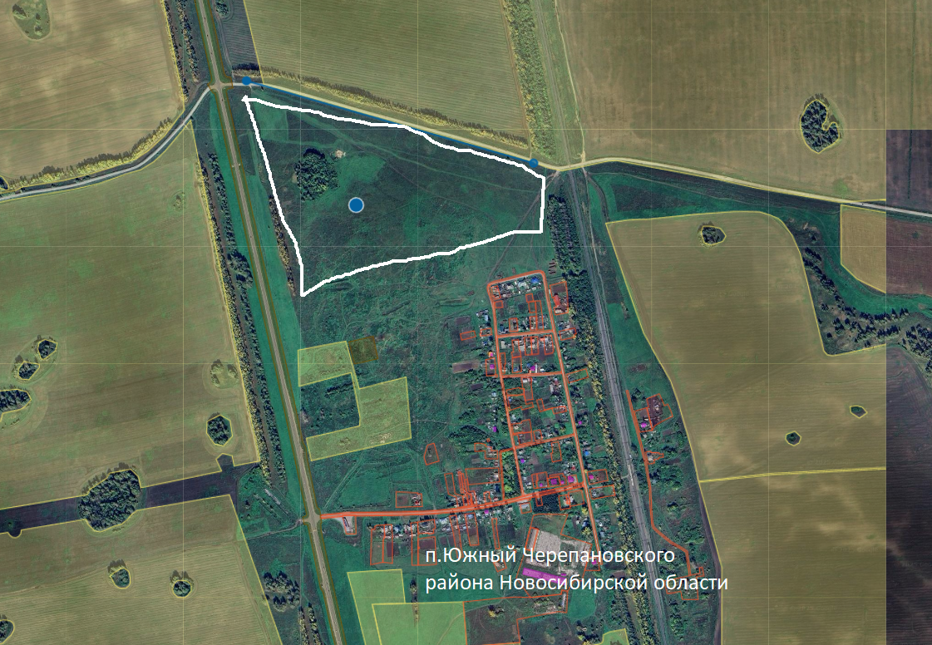

Анкета инвестиционной площадки №3 по типу «браунфилд»

География земельного участка/площадки
Место расположения (адрес) | В 100 м. от г. Черепаново в северо-восточном направлении.
Численность населенного пункта (человек) | 19064
Площадь (га) и размеры (км) | 220 га
Удалённость от ближайшей грузовой железнодорожной станции (название, км)  (с указанием собственника железнодорожного тупика при его наличии) | Станция Черепаново, 0,5 км.
Удалённость от ближайшего аэропорта (название, км) | Толмачево, 130
Близлежащие объекты (жилая застройка, промышленные и сельскохозяйственные предприятия с указанием их специализации) | Жилые застройки на расстоянии 350 м.
Основные характеристики земельного участка/площадки
Кадастровый номер | -
Форма собственности (федеральная, областная, муниципальная, частная) | Муниципальная
Категория земель (с/х назначения, земли поселения и т. д.) | Земли поселения
Возможный вид использования (в соответствии с ГП или СТП) | Зона промышленной застройки
Предложения по использованию участка, площадки, объекта | Промышленная застройка
Наличие на участке (площадке) объектов (зданий, сооружений и пр., их состояние, площадь, потенциально возможное использование и прочие характеристики) | -
Глубина залегания грунтовых вод (м)
Обеспеченность земельного участка/площадки инженерной и транспортной инфраструктурой
Вид инфраструктуры | Предварительные технические условия (максимальные объёмы ресурсов, виды и т. д.)
Водоснабжение | Находятся на расстоянии 0,7 км от границ земельного участка
Канализация сточных вод | Находятся на расстоянии 1,5 км от границ земельного участка
Электроснабжение
Теплоснабжение
Газоснабжение | 8000м3/час, возможно от ГРС- расстояние до площадки 4,9 км
Подъездные пути, их характеристика (примыкание к участку, расстояние до автомобильной дороги федерального/регионального/ местного значения) | Автодорога М-52 находится на расстоянии 1 км
Контактная информация
Собственник земельного участка/площадки
Наименование, юридический адрес | г. Черепаново
Контактное лицо, Ф.И.О. и должность руководителя, телефон, факс, e-mail | Гребенщиков Евгений Александрович  8-383-45-2-14-63

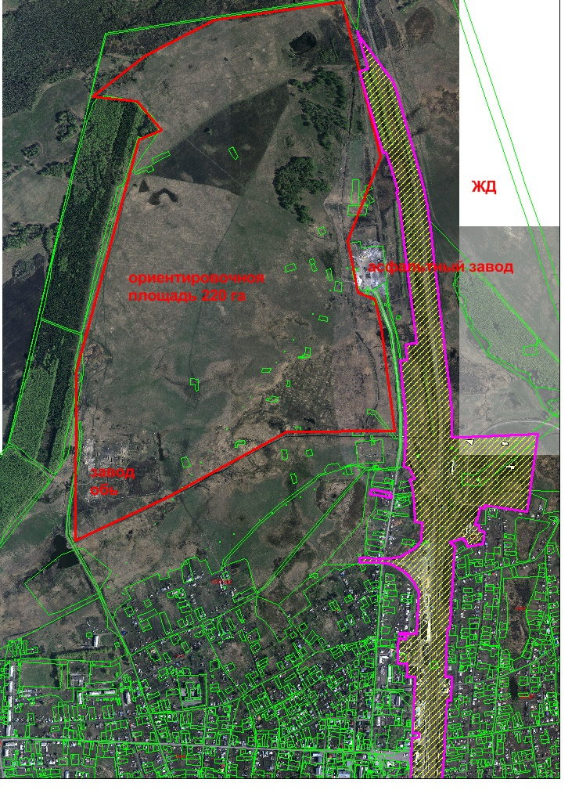
Схема участка:

Анкета инвестиционной площадки №4 по типу «гринфилд»

География земельного участка/площадки
Место расположения (адрес) | Местоположение установлено относительно ориентира, расположенного в границах участка.Почтовый адрес ориентира: обл.Новосибирская, р-н Черепановский, МО Искровский сельсовет
Численность населенного пункта (человек) | 1182
Площадь (га) и размеры (км) | 126000 кв.м.
Удалённость от ближайшей грузовой железнодорожной станции (название, км) (с указанием собственника железнодорожного тупика при его наличии) | 7 км
Удалённость от ближайшего аэропорта (название, км) | Толмачево, 129,9
Близлежащие объекты (жилая застройка, промышленные и сельскохозяйственные предприятия с указанием их специализации) | п. Искра

Основные характеристики земельного участка/площадки
Кадастровый номер | 54:28:046513:1020
Форма собственности (федеральная, областная, муниципальная, частная) | Сведения о зарегистрированных правах, отсутствуют
Категория земель (с/х назначения, земли поселения и т. д.) | Земли сельскохозяйственного назначения
Возможный вид использования (в соответствии с ГП или СТП) | Сельскохозяйственное использование
Предложения по использованию участка, площадки, объекта | 126000
Наличие на участке (площадке) объектов (зданий, сооружений и пр., их состояние, площадь, потенциально возможное использование и прочие характеристики) | отсутствует
Глубина залегания грунтовых вод (м) | Сведений не имеем

Обеспеченность земельного участка/площадки инженерной и

транспортной инфраструктурой
Вид инфраструктуры | Предварительные технические условия (максимальные объёмы ресурсов, виды и т. д.)
Водоснабжение | нет
Канализация сточных вод | нет
Электроснабжение | нет
Теплоснабжение | нет
Газоснабжение | нет
Подъездные пути, их характеристика (примыкание к участку, расстояние до автомобильной дороги федерального/регионального/  местного значения) | 300 м до дороги регионального значения

Контактная информация
Собственник земельного участка/площадки
Наименование, юридический адрес | г. Черепаново
Контактное лицо, Ф.И.О. и должность руководителя, телефон, факс, e-mail | И.о. главы Искровского сельсовета 54-346 admiskra.ru

Схема участка:

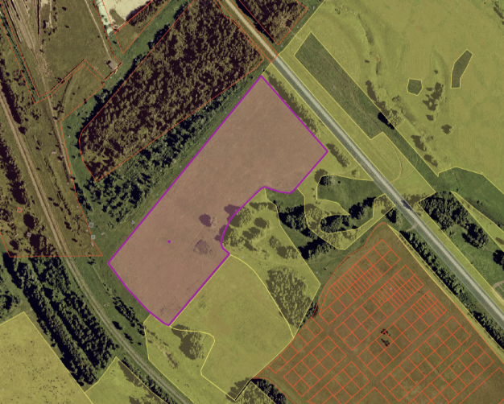

Анкета инвестиционной площадки №5 по типу «гринфилд»

География земельного участка/площадки
Место расположения (адрес) | Новосибирская область, Черепановский район,  п. Пригородный
Численность населенного пункта (человек) | 29
Площадь (га) и размеры (км) | 0,05км2
Удалённость от ближайшей грузовой железнодорожной станции (название, км) (с указанием собственника железнодорожного тупика при его наличии) | 4км
Удалённость от ближайшего аэропорта (название, км) | Толмачево, 98км
Близлежащие объекты (жилая застройка, промышленные и сельскохозяйственные предприятия с указанием их специализации) | Жилая застройка

Основные характеристики земельного участка/площадки
Кадастровый номер | 54:28:000000:2356
Форма собственности (федеральная, областная, муниципальная, частная) | муниципальная
Категория земель (с/х назначения, земли поселения и т. д.) | Земли населенных пунктов
Возможный вид использования (в соответствии с ГП или СТП) | Предпринимательство (4,0)
Предложения по использованию участка, площадки, объекта
Наличие на участке (площадке) объектов (зданий, сооружений и пр., их состояние, площадь, потенциально возможное использование и прочие характеристики) | На участке отсутствуют объекты
Глубина залегания грунтовых вод (м) | 100

Обеспеченность земельного участка/площадки инженерной и

транспортной инфраструктурой
Вид инфраструктуры | Предварительные технические условия (максимальные объёмы ресурсов, виды и т. д.)
Водоснабжение | отсутствует
Канализация сточных вод | отсутствует
Электроснабжение | отсутствует
Теплоснабжение | отсутствует
Газоснабжение | отсутствует
Подъездные пути, их характеристика (примыкание к участку, расстояние до автомобильной дороги федерального/регионального/  местного значения) | Вблизи автомобильной дороги Новосибирск- Барнаул

Контактная информация
Собственник земельного участка/площадки
Наименование, юридический адрес | Администрация Пятилетского сельсовета Черепановского района Новосибирской области; 633543 Новосибирская область Черепановский район п. Пригородный
Контактное лицо, Ф.И.О. и должность руководителя, телефон, факс, e-mail | Логвиненко О.А. – Глава Пятилетского сельсовета Черепановского района, Новосибирской области, admpss@mail.ru

Анкета инвестиционной площадки №6 по типу «гринфилд»

География земельного участка/площадки
Место расположения (адрес) | Новосибирская область, Черепановский район,  п. Пригородный
Численность населенного пункта (человек) | 29
Площадь (га) и размеры (км) | 0,05км2
Удалённость от ближайшей грузовой железнодорожной станции (название, км) (с указанием собственника железнодорожного тупика при его наличии) | 4км
Удалённость от ближайшего аэропорта (название, км) | Толмачево, 98км
Близлежащие объекты (жилая застройка, промышленные и сельскохозяйственные предприятия с указанием их специализации) | Жилая застройка

Основные характеристики земельного участка/площадки
Кадастровый номер | 54:28:000000:1877
Форма собственности (федеральная, областная, муниципальная, частная) | муниципальная
Категория земель (с/х назначения, земли поселения и т. д.) | Земли населенных пунктов
Возможный вид использования (в соответствии с ГП или СТП) | Предпринимательство (4.0)
Предложения по использованию участка, площадки, объекта
Наличие на участке (площадке) объектов (зданий, сооружений и пр., их состояние, площадь, потенциально возможное использование и прочие характеристики) | На участке отсутствуют объекты
Глубина залегания грунтовых вод (м) | 100

Обеспеченность земельного участка/площадки инженерной и

транспортной инфраструктурой
Вид инфраструктуры | Предварительные технические условия (максимальные объёмы ресурсов, виды и т. д.)
Водоснабжение | отсутствует
Канализация сточных вод | отсутствует
Электроснабжение | отсутствует
Теплоснабжение | отсутствует
Газоснабжение | отсутствует
Подъездные пути, их характеристика (примыкание к участку, расстояние до автомобильной дороги федерального/регионального/  местного значения) | Вблизи автомобильной дороги Новосибирск- Барнаул

Контактная информация
Собственник земельного участка/площадки
Наименование, юридический адрес | Администрация Пятилетского сельсовета Черепановского района Новосибирской области; 633543 Новосибирская область Черепановский район п. Пригородный
Контактное лицо, Ф.И.О. и должность руководителя, телефон, факс, e-mail | Логвиненко О.А. – Глава Пятилетского сельсовета Черепановского района Новосибирской области, admpss@mail.ru

8.6. Нормативные правовые акты, регулирующие инвестиционную деятельность на муниципальном уровне
Наименование акта | Реквизиты | Основные положения
Об утверждении Положения «Об инвестициях в  муниципальные объекты недвижимости» | Решение 9 сессии Совета депутатов Черепановского района Новосибирской области от 15.03.2007 № 16 | Привлечение капитальных вложений в соответствии с настоящим Положением осуществляется в целях завершения строительства (реконструкции) объектов муниципальной собственности, в том числе отдельных жилых и нежилых зданий, частей зданий (нежилых помещений), сооружений, несмонтированных конструкций, изделий и оборудования, находящихся на строительных площадках, комплексов зданий, состоящих из нескольких строений и помещений обслуживания, а также проектно-планировочной и проектно-сметной документации на них (далее именуются - объекты)
Об утверждении положения об инвестиционных уполномоченных в Черепановском районе Новосибирской области | Постановление администрации Черепановского района Новосибирской области от 16.03.2012 г.  № 525 | Определяет порядок осуществления полномочий по оказанию содействия хозяйствующим субъектам в реализации частных инвестиционных проектов, прежде всего в сфере взаимодействия инвесторов с территориальными органами федеральных органов исполнительной власти по Черепановскому району Новосибирской области, исполнительными органами государственной власти Новосибирской области и органами местного самоуправления Черепановского района Новосибирской области
О порядке оказания финансовой поддержке субъектам малого и среднего предпринимательства Черепановского района Новосибирской области | Постановление администрации Черепановского района Новосибирской области от 30.12.2022 № 927 | Определяет порядок оказания финансовой поддержки СМ и СП из средств МП «Поддержка и развитие субъектов малого и среднего предпринимательства Черепановского района на 2023 – 2025 годы»
Закон об отдельных вопросах государственного регулирования инвестиционной деятельности, осуществляемой в форме капитальных вложений на территории НСО | Постановление  Законодательного Собрания Новосибирской области  от 23.06.2016 N 75-ЗС | Регулирует отдельные вопросы государственного регулирования инвестиционной деятельности, осуществляемой в форме капитальных вложений на территории Новосибирской области (далее - инвестиционная деятельность), в том числе предоставление мер государственной поддержки инвестиционной деятельности.

8.7. Взаимодействие с инвесторами
Схема взаимодействия с инвестором

Информационное привлечение инвесторов
Презентации инвестиционных проектов

Контакты с инвестором с целью анализа предложений и выявления их потребностей
Подготовка инвестиционных предложений

Предоставление инвестору льгот и преференций, гарантий
Назначение ответственного лица за взаимодействие с инвестором
Заключение соглашения о сотрудничестве с инвесторами

Содействие в сборе исходных данных для подготовки проектной документации

Помощь в подборе земельного участка для строительства или в поиске существующих свободных помещений для размещения производства, а также содействие присоединению к сетям ресурсосберегающих организаций

Получение социального и экономического эффекта для района от реализации инвестиционного проекта

8.8. Истории успеха реализации инвестиционных проектов на территории Черепановского района.

8.8.1 Сельскохозяйственный производственный кооператив «Заря»
Сельскохозяйственный производственный кооператив «Заря» осуществляет свою деятельность с апреля 1992 года. С 2016 года председателем сельскохозяйственного производственного кооператива является Лейхтлинг Евгения Александровна.
Основным видом деятельности кооператива является выращивание зерновых культур , производство молока и мяса крупного рогатого скота. Среднесписочная численность работников предприятия за 2024 год, занятых сельскохозяйственным производством составила 66 человек, работников, в цехах по переработке сельскохозяйственной продукции среднесписочная численность 51 человек. Сельскохозяйственный производственный кооператив «Заря» - уникальное предприятие, в котором имеется замкнутый цикл производства продукции: от производства мяса и молока, выращивания зерновых культур до собственной переработки сельскохозяйственной продукции. Собственная переработка продукции включает цех по производству крупы, муки, цех производству хлебобулочных изделий, кондитерский цех, цех по производству мясных полуфабрикатов
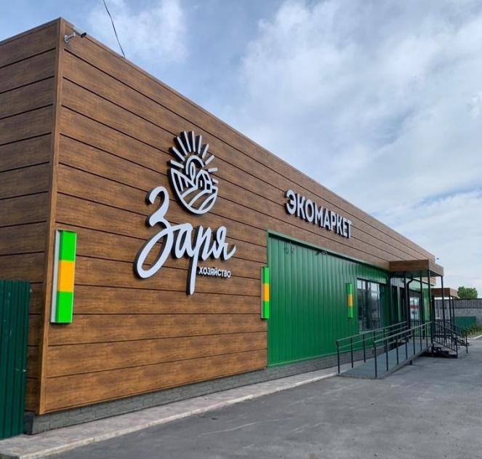
Ассортимент выпускаемой продукции хлебобулочных, кондитерских, мясных полуфабрикатов составляет более 500 наименований.
Общая производительность хлебобулочных изделий составляет до 2 тонн в сутки, кондитерских – до 1,5 тонн в сутки, мясных полуфабрикатов, мясных копченостей – более 1 тонны в сутки, производятся серые крупы (ячневая, перловая, пшеничная), работают две мини – мельницы по производству муки первого и высшего сортов.
Хозяйством используется 9028 га пашни. Посевная площадь зерновых культур за 2024 год составила 4364 га, получен валовой сбор зерна в бункерном весе 4804 тонны при урожайности 11,6 цн/га.
Выручка от реализации сельскохозяйственной продукции работ и услуг составила – 169,7 млн рублей, что меньше уровня прошлого года на 32,2 млн.рублей (или на 16%). По итогам 2024 года хозяйство получило чистую прибыль 4,6 млн. рублей. Выручка от реализации хлебобулочных, кондитерских изделий, мясных полуфабрикатов и прочей продукции переработки по итогам 2024 года составила 104 млн. рублей.
На 01.01.2025года поголовье КРС насчитывает 1546 голов, в том числе 525 фуражных коров. Поголовье свиней на 01.01.2025 г. составило 1179 голов, что на 259 голов больше, чем на 01.01.2024 года.
Валовой надой молока за 2024 год составил 2705 тонн, что выше уровня прошлого года на 52 тонны (или на 2%). Надой на 1 фуражную корову по итогам 2024 года составил 5202 кг, что осталось на уровне 2023 года.
Общая сумма инвестиций в основной капитал за 2024 год составила 53,16 млн руб., что было израсходовано на приобретение 10 единиц технических средств.
С 2008 года активно участвует в сельскохозяйственных и продовольственных ярмарках, проводимых администрацией города Новосибирска либо областной администрацией, а также является постоянным участником областных зональных оптово-розничных ярмарок. Результатом участия в ярмарках являются многочисленные награды, почетные грамоты и благодарственные письма мэрии города Новосибирска.
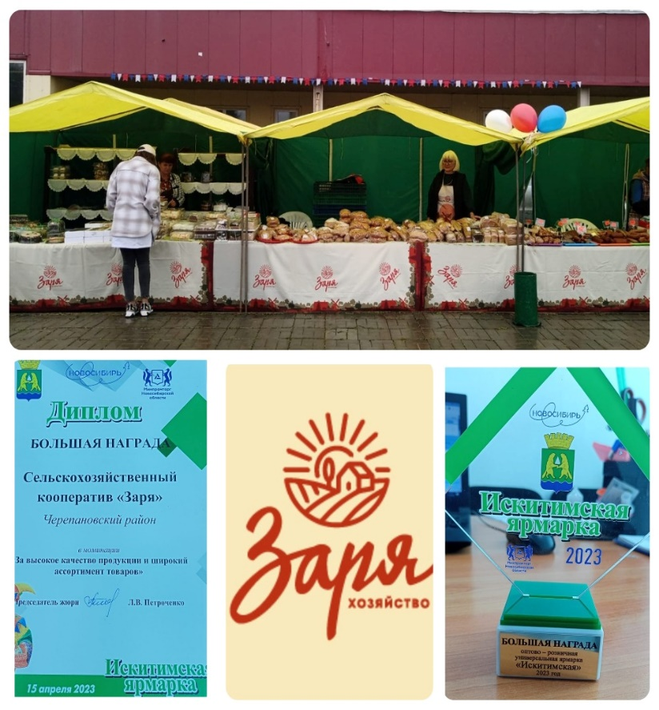
Ежегодно СПК «Заря» принимает участие в региональных, областных ярмарках на которых реализует продукцию собственного производства.
В прошедшем году на четырех оптово-розничных зональных ярмарках –«Искитимская», «Сузунская миллионщина,«У Маслянинских ворот», р. п. Краснообск. СПК «Заря» имеет множество наград за высокое качество продукции и широкий ассортимент товаров.
С 2015 года СПК «Заря» является участником городской социальной продовольственной ярмарки, областной социальной продовольственной ярмарки и «Ярмарки свежих продуктов» (бывшая «Сибирская ярмарка»). И здесь продукция «Зари» узнаваема и востребована.

8.8.2 ООО ПХ «Сибирская Нива – Черепаново»

Сельскохозяйственное предприятие ООО ПХ «Сибирская Нива-Черепаново» образовано 02.04.2019 года. Строительство животноводческого комплекса ООО ПХ «Сибирская Нива-Черепаново» является самым значимым инвестиционным проектом на территории Черепановского района за последние 5 лет. Предприятие является одним из подразделений ведущего агрохолдинга России «ЭкоНива – АПК». Основная специализация – производство молока, разведение племенного скота, выращивание зерновых культур. Особенности технологии в отрасли животноводства – автоматизация управления стадом. Особенности технологии в растениеводстве – оснащение всей техники навигацией и переход к программе точного земледелия.
Среднесписочная численность работников комплекса на 01.01.2025 г. составляет 290 человек.
Хозяйством используется 28972 га пашни. В 2024 году площадь зерновых составила 9628 гектар, получен валовой сбор зерновых в бункерном весе 22215 тонн при урожайности 23,1цн/га
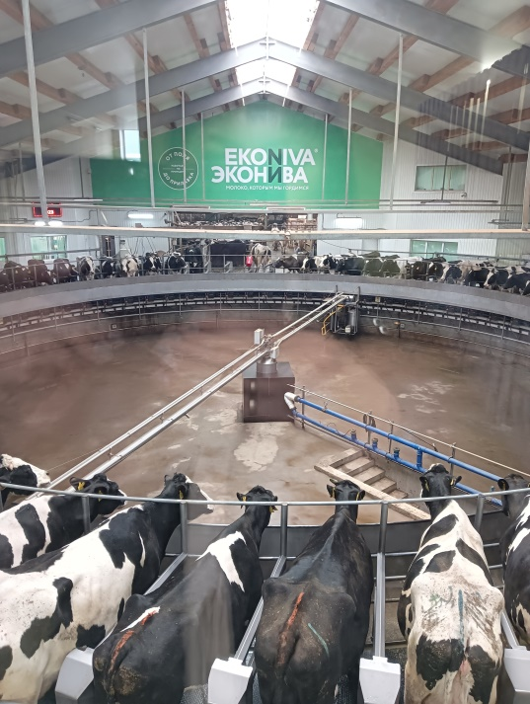
По состоянию на 01.01.2025года поголовье крупного рогатого скота составляет 8405 голов, в том числе фуражных коров – 3 626 голов. Валовое производство молока за 2024 год составило 42 261 тонну молока, к уровню 2023 года валовое производств молока увеличилось на 816 тонн. ООО ПХ «Сибирская Нива-Черепаново производит 58% от общего объёма производства молока по району, к уровню 2023 года производство молока увеличилось на 816 тонн. Среднегодовой надой на 1 фуражную корову составил 11 745 килограмма – это наивысший показатель продуктивности дойного стада среди сельскохозяйственных предприятий района по итогам 2024 года. Производство молока в сутки составляет 120 тонн, а надой на 1 фуражную корову - 33,8 килограмма, при среднерайонном показателе 26,8 килограмм.
Выручка от реализации продукции, работ и услуг составила 2,031 млрд. рублей, что на 131 млн.рублей превысило уровень 2023 года. Чистая прибыль составила 216 млн. рублей, что на 101 млн рублей больше, чем в 2023 году.

8.8.3 ООО ЗКИ «Универсал»
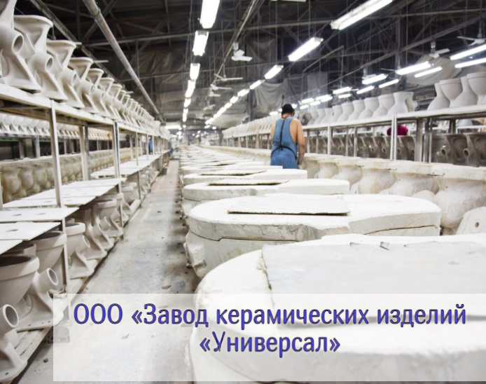
Новосибирский Завод керамических изделий начинает свою историю с 30 декабря 1969 года. В 2003 году на базе «Новосибирского завода керамических изделий» был создан ООО «Завод керамических изделий «Универсал». На сегодняшний день завод входит в пятёрку лучших из 14 заводов этой отрасли. Является единственным за Уралом, выпускающим широкую линейку сантехнической продукции. Это различные модели унитазов и смывных бачков, умывальников и постаментов к ним — всего более 30 наименований изделий сантехники.
Продукция завода выпускается на новейшем оборудовании ведущих мировых лидеров, отвечает самым требовательным запросам, обладает высокими эксплуатационными свойствами.
Смонтированы новые стенды для литья полуфабрикатов, введены чешская линия по производству смывных бачков, стенд для литья унитазов, новая итальянская сушилка, приобретена лабораторная посуда и изделия из платины формы полимерные и формы для умывальников, для сливного бочка.
В результате реализации инвестиционного проекта увеличилось производство продукции, повысилась производительность труда, проведенные мероприятия позволили облегчить труд рабочих.
Объём инвестиций, вложенный в развитие завода в 2024 году, составил более 44,0 млн рублей.
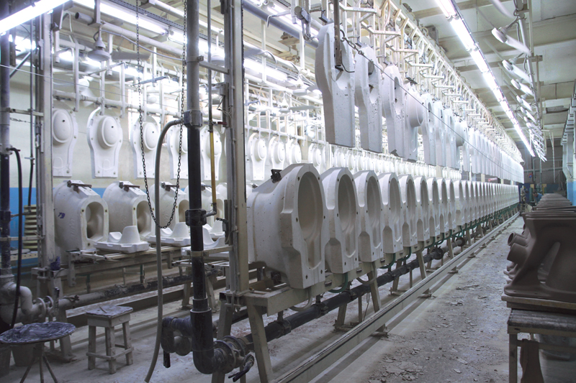
ООО ЗКИ «Универсал» сохранил свои позиции по качеству и выпуску санфарфора, хотя в связи со сменой поставщика сырья заводу пришлось не просто. Современные технологии и отлаженное производство, дает заводу возможность на равных конкурировать с другими передовыми заводами Российской Федерации. Устойчивая работа завода обеспечивается, в том числе и стабильным спросом на его продукцию. Продукция расходится не только по России, идёт и за рубеж. Покупают в Казахстане, поставляют в Баку, Бишкек, Ташкент.
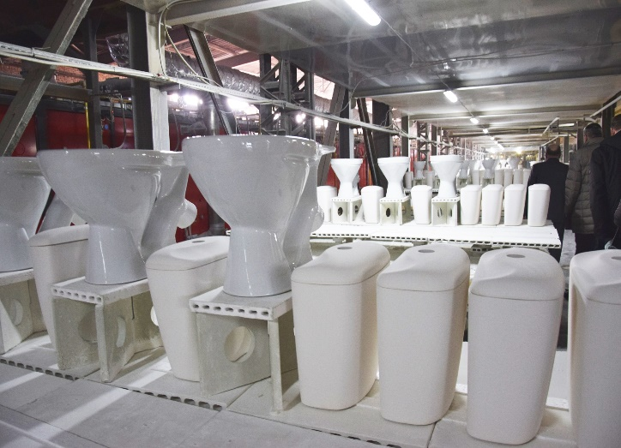
Крупнейший потребитель продукции завода является сеть магазинов строительных материалов торговой марки «Леруа Мерлен».
Завод выпускает 1,2 миллиона санизделий в год. Объем отгруженной продукции за отчетный период составил 1 250,4 млн рублей, что на 8,9% выше уровня прошлого года. Среднесписочная численность работников составляет 406 человек, среднемесячная заработная плата 52 тыс. рублей.
Предприятие является одним из крупных налогоплательщиков района. Задолженности по налогам в бюджет и внебюджетную систему РФ не имеет.

8.8.4. ООО КС «Восток-Запад», ООО «ЮрСиб»

В 2020 году завершена реализация масштабного проекта модернизации системы теплоснабжения г. Черепаново Черепановского района.
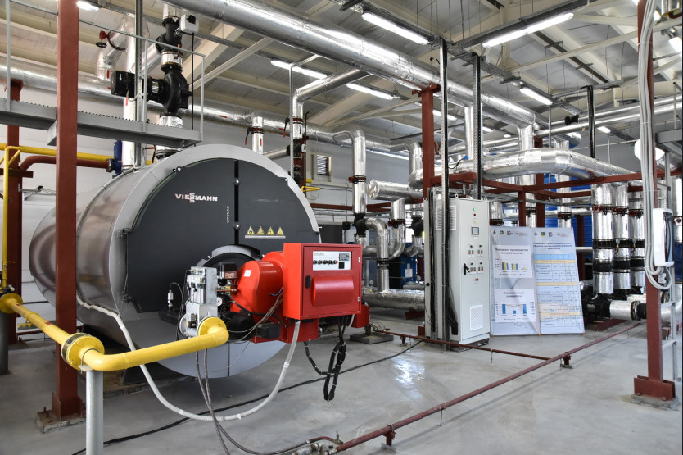
Необходимость модернизации систем теплоснабжения в населенных пунктах вызвана высоким уровнем их износа. В 2019-2020 годах при финансовой поддержке государственной корпорации – Фонда содействия реформированию ЖКХ, в рамках концессионных соглашений, успешно реализованы проекты модернизации теплосистемы в городе Черепаново, стоимость работ составила 740 млн рублей.
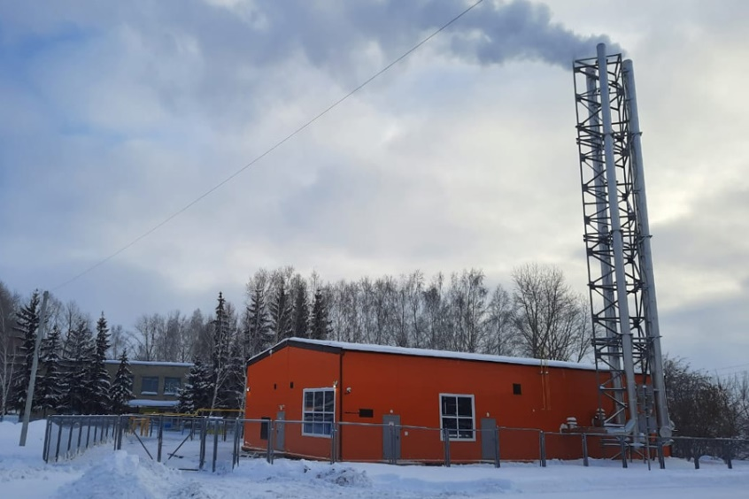
В Восточном районе города выполнено строительство 2 новых газовых котельных и модернизация 1 существующей общей тепловой мощностью 14 МВт, выполнено строительство и реконструкция 5,7 километров тепловых сетей.
В Западном районе построено 6 новых газовых котельных общей тепловой мощностью 26 МВт, а также выполнено строительство и реконструкция 9 километров тепловых сетей. Реализация данных мероприятий привела к безаварийной работе теплового комплекса города Черепаново.
Современные газовые системы теплоснабжения позволили избавиться от устаревших угольных котельных. Значительно улучшилась экология города. Также в поселке Молодежный города Черепаново переведено 69 индивидуальных домов на индивидуальное газовое отопление с закрытием старой угольной котельной.

9.Контактная информация
Ф.И.О | Должность | Контактная информация (адрес, телефон, e-mail)
Глава муниципального района
Овсянников Сергей Николаевич | Глава Черепановского района Новосибирской области | 633520, г. Черепаново, ул. Партизанская, д.12  8-383-45-21-368
Инвестиционный уполномоченный по муниципальному району
Буховец Наталья Александровна | Заместитель Главы администрации по экономике | 633520, г. Черепаново, ул. Партизанская, д.12  8-383-45-21-170

